建设项目环境影响报告表
（污染影响类）

项目名称：黑龙江省七台河市建筑垃圾暂存场项目
建设单位（盖章）：七台河市市容环境卫生事业发展中心
编制日期：二〇二三年九月

中华人民共和国生态环境部制

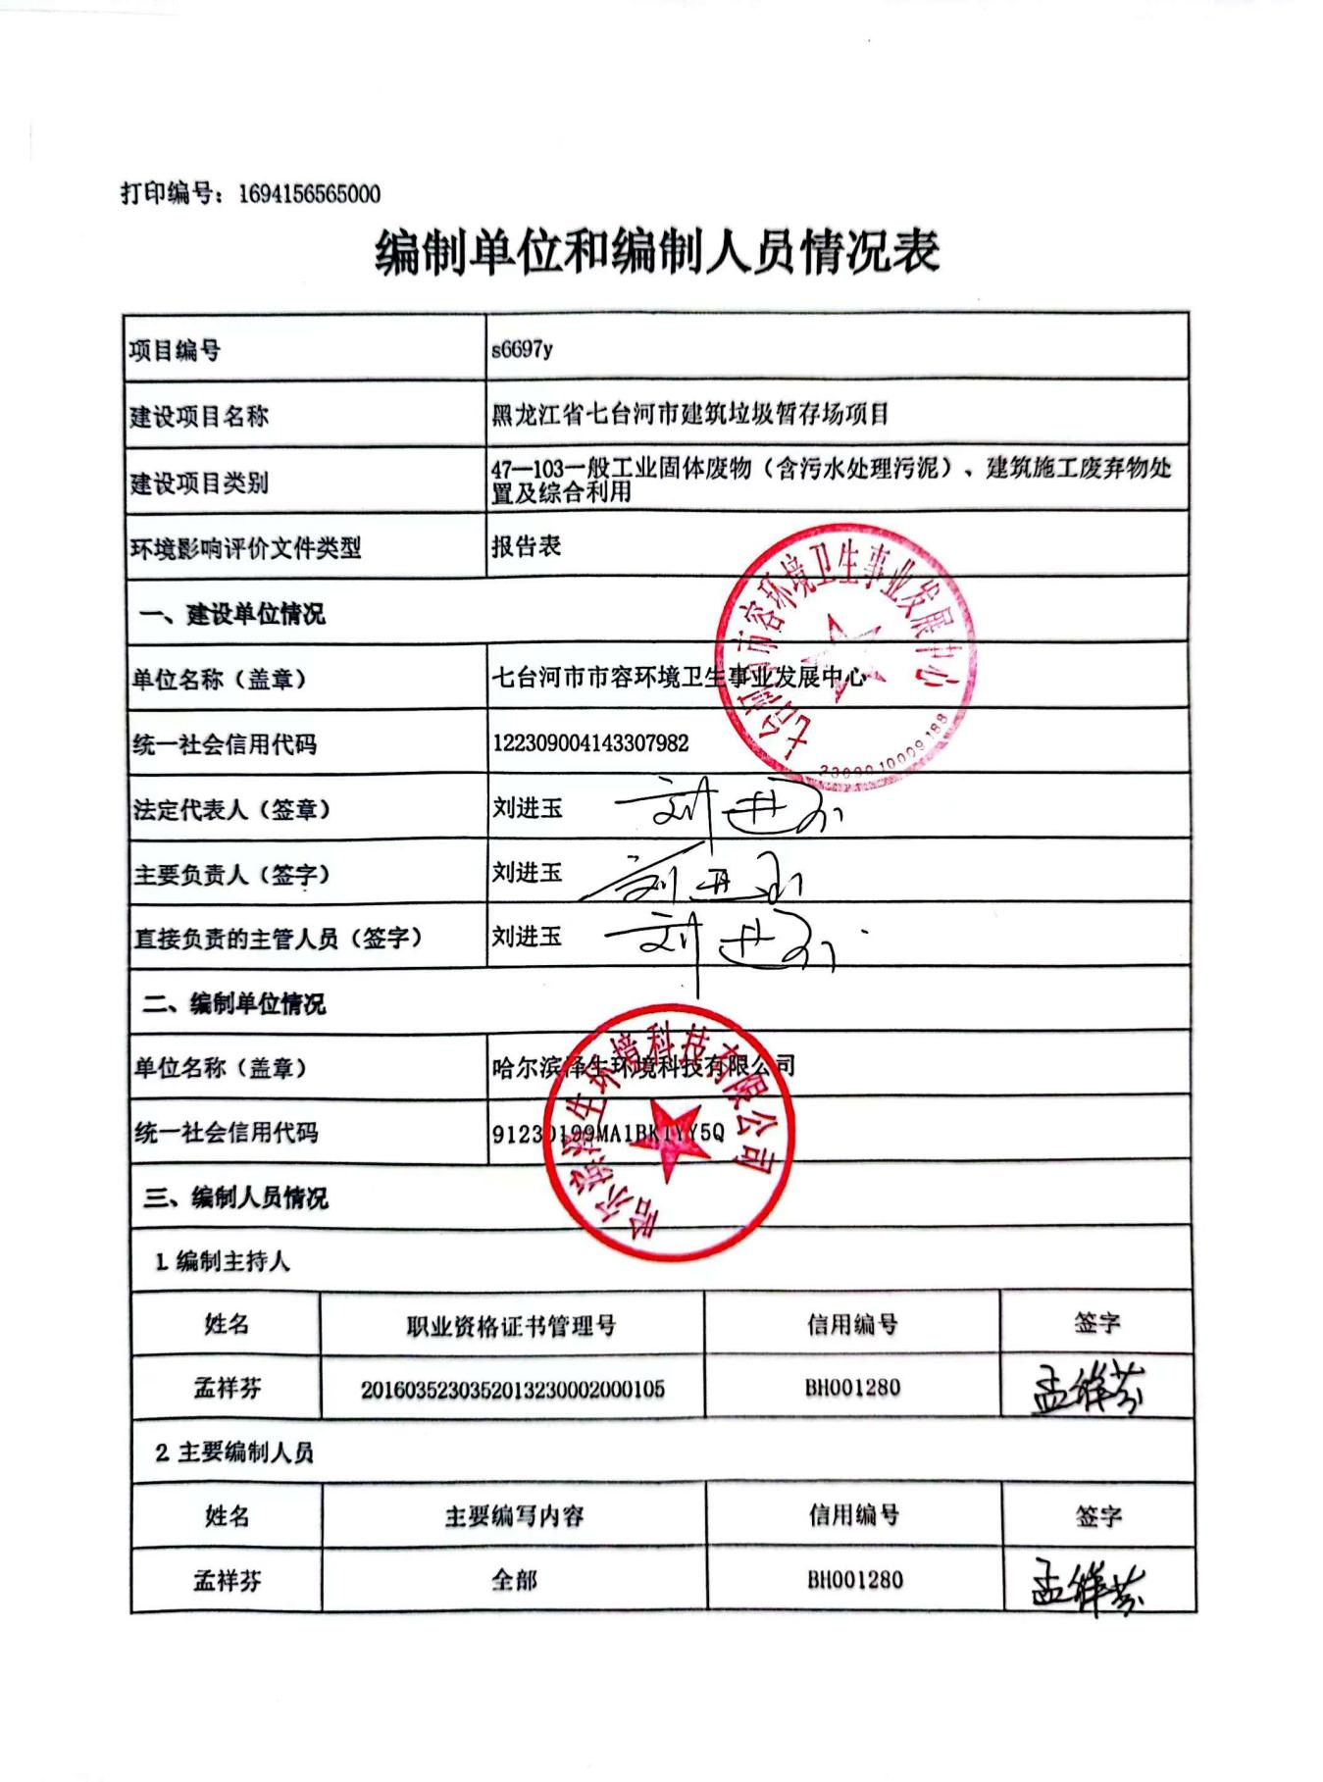

目录
一、建设项目基本情况 1
二、建设项目工程分析 12
三、区域环境质量现状、环境保护目标及评价标准 27
四、主要环境影响和保护措施 32
五、环境保护措施监督检查清单 59
六、结论 62
附图1 七台河市环境管控单元分布图 64
附图2 项目平面布置图 65
附图3 七台河市声功能区划图 66
附图4 项目位置图 67
附图5 环境保护目标分布 68
附图6 现状监测点位置 69
附图7 地下水监测井位置 70
附件1 营业执照 71
附件2 建设项目用地预审与选址意见书 72
附件3 黑龙江省七台河市废旧钢铁再造矿山25万吨设备铸件项目环境质量现状监测报告 74

一、建设项目基本情况
建设项目名称 | 黑龙江省七台河市建筑垃圾暂存场项目
项目代码 | /
建设单位联系人 | 钱玉刚 | 联系方式 | 0464-8262777
建设地点 | 黑龙江省七台河市老三中废弃校址
地理坐标 | （130度55分1.439秒，45度46分55.183秒）
国民经济  行业类别 | 7723固体废物治理 | 建设项目  行业类别 | 四十七、生态保护和环境治理业103一般工业固体废物（含污水处理污泥）、建筑施工废弃物处置及综合利用，其他
建设性质 | 新建（迁建）  □改建  □扩建  □技术改造 | 建设项目  申报情形 | 首次申报项目  □不予批准后再次申报项目  超五年重新审核项目  □重大变动重新报批项目
项目审批（核准/  备案）部门（选填） | / | 项目审批（核准/  备案）文号（选填） | /
总投资（万元） | 1480.83 | 环保投资（万元） | 70
环保投资占比（%） | 4.73 | 施工工期 | 12个月
是否开工建设 | 否  是： | 用地（用海）  面积（m²） | 194216
专项评价设置情况 | 无
规划情况 | 《黑龙江省城乡固体废物分类治理布局规划（2019-2035）2021年修订版》
规划环境影响  评价情况 | 无
规划及规划环境  影响评价符合性分析 | 与《黑龙江省城乡固体废物分类治理布局规划（2019-2035）2021年修订版》符合性分析：  根据《黑龙江省城乡固体废物分类治理布局规划（2019-2035）2021年修订版》，了解到黑龙江省建筑垃圾现状：黑龙江省建筑垃圾产量达到1770万吨/年，主要用于筑路施工、桩基填料、地基基础等，其余的处理方式以简易填埋为主。虽然佳木斯、大庆、绥化等个别地区在建筑垃圾治理上进行了一些尝试，但我省绝大部分市县均未建有正规的建筑垃圾回收利用或建筑垃圾消纳设施。该《规划》就是在此基础上提出的。  《规划》中，黑龙江省建筑垃圾处理的基本技术路线为：资源化利用为主、填埋消纳为辅。近期开工建设建筑垃圾资源化利用设施1座，处理能力90万吨/年；中期开工建设建筑垃圾资源化或消纳设施23座，处理能力758万吨/年；远期开工建设建筑垃圾资源化或消纳设施38座，处理能力240万吨/年。七台河市的建筑垃圾处理设施规划在中期，预在七台河市和勃利县投资7200万元建设年处理能力30万吨/年的资源化利用设施。  本项目为建筑垃圾暂存场建设项目，用于建筑垃圾的中转和暂存，符合国家和省有关经济社会发展规划及2035年远景发展目标，符合《黑龙江省城乡固体废弃物治理布局规划》。
其他符合性分析 | 1 产业政策符合性分析：  根据《产业结构调整指导目录（2019年本）》及《产业结构调整指导目录（2019年本）》（2021修改），本项目属于鼓励类“四十三、环境保护与资源节约综合利用”中“20、城镇垃圾、农村生活垃圾、农村生活污水、污泥及其他固体废弃物减量化、资源化、无害化处理和综合利用工程”项目。本项目符合政策。  2 “三线一单”符合性分析：  根据《黑龙江省人民政府关于实施“三线一单”生态环境分区管控的意见》(黑政发[2020]14号文件)和《关于发布<七台河市生态环境准入清单（2023年版）>的通知》(七政发(2023)9号)，本项目不在生态保护红线内，项目位于重点管控单元，本项目与七台河市环境管控单元位置关系详见附图1。  表1-1 本项目“三线一单”符合性分析  表1-2 本项目与七台河市新兴区城镇空间重点管控单元生态环境准入符合性分析  3 项目选址合理性分析  3.1场址比选  通过七台河市相关领导组织城建、规划、环保、土地、自然资源、环卫等有关部门，结合该地区实际情况，拟定了2处选址方案：  ①比选场址1：位于七台河市老三中废弃校址，占地194216m²；  ②比选场址2：位于桃山水库西约1.1km处，占地23450m²；  ③推荐场址：七台河市老三中废弃校址。  3.1.1用地建设条件分析  选址一地处七台河市主导风向的侧风向，经现场踏勘并结合周边现状用地情况，对该地块的土地适用性进行评价，选址一范围内以空地为主，地块面积较大；周边建筑多为企业，仅有的环境保护目标为老年公寓，通过苫布遮盖、定期洒水等方法，项目运输、堆料对周边影响较小；紧邻正阳街，交通便利；场地土地平整，无需填挖，成本较低。综上所述，确定该地块建设用地条件较好，符合建筑垃圾的堆放要求。  而选址二则位于山间低谷，面积较小，不利于远期发展；项目距离环城公路较近，交通便利；周边300m无居民区等建筑物，无环境敏感目标；该地块已有的建筑垃圾已占据较大的土地面积，继续于该位置新建建筑垃圾暂存场土方工程、开发建设的难度及工程投资成本都较选址一更高。  综上所述，相较于选址二，选址一更为合适。  表1-3 项目场址比选  经过方案综合比选分析，选址一虽距离居民区较近，但工程建设条件较好，且选址一相对于选址二基础设施配套十分成熟，项目建设符合城市用地空间发展方向，项目建设条件成熟，故本项目选址建议采用选址一作为建筑垃圾暂存场项目选址。  项目建设地点位于七台河市老三中校址，占地面积194216平方米。  分析认为，推荐场址作为本次建筑垃圾暂存场的拟选场址最为理想。  3.1.2选址要求符合性分析  本项目为建筑垃圾暂存场项目，暂存场中转、暂存的固体废物不属于一般工业固体废物，不适用于《一般工业固体废物贮存和填埋污染控制标准》（GB18599-2020）中相关要求。本工程根据《建筑垃圾处理技术标准》（CJJ/T34-2019）选址相关要求进行符合性分析。  表1-4 场址选址符合性分析一览表  3.1.3工程选址的环境合理性  本项目位于七台河市老三中校址，项目区四周为学校、居民区。项目所在地主导风向为西北风，居民聚集区位于项目所在地侧风向，项目废气采取治理措施后不会对居民聚集区产生不利影响；项目污水和固体废物在正常工况下不会对项目区周边土壤和地下水造成不利影响。综上所述，项目建设对周围环境影响不大。  本项目的建设不扰动周边农田，项目不在生态保护红线范围内，周边1000m范围内无区控重点河流、高速公路、铁路干线及重要地下管网以及其他需严防污染的食品、药品等企业，满足《建筑垃圾处理技术标准》（CJJ/T34-2019）选址要求。本项目为建筑垃圾临时暂存场建设项目，项目不属于国土资源部与国家发展和改革委员会联合发布的《关于发布实施《限制用地项目目录（2012年本）》和《禁止用地项目目录（2012年本）》的通知》（国土资发〔2012〕98号）中规定的限制和禁止用地类型项目。项目周边无自然保护区、风景名胜区和集中饮用水水源地等环境敏感点。因此，本项目选址合理可行。  4 与《中华人民共和国固体废物污染环境防治法》的符合性分析  项目与《中华人民共和国固体废物污染环境防治法》的符合性分析见表1-2。  表1-5 与《中华人民共和国固体废物污染环境防治法》的符合性分析  5 与《建筑垃圾处理技术标准》（CJJ/T34-2019）的符合性分析  本项目建设基本符合《建筑垃圾处理技术标准》（CJJ/T34-2019）中的处理技术要求，具体分析情况如下表所示。  表1-6 项目处理技术情况分析一览表
  内容 | 符合性分析
  生态保护红线 | 本项目不涉及自然保护区、饮用水源保护区等环境保护目标，项目位于七台河市新兴区，用地类型为建设用地，符合生态保护红线要求。
  资源利用上线 | 项目在运营过程中消耗一定量的电源、水资源，电源主要依靠暂存场附近设有的10kV终端杆通过变压器降压后供给；水资源接取园区管道，日常用水量约为8.2t/d。项目占地为废弃学校校址。综上所述，资源消耗量相对于区域资源利用总量较小，符合资源利用上线要求。
  环境质量底线 | 根据《2021年黑龙江省生态环境质量现状》中七台河市环境质量状况数据，2021年七台河市空气质量级别达二级标准。项目所在区域为环境空气质量达标区。本项目所在区域地表水体为倭肯河，根据《全国重要江河湖泊水功能区划（2011-2030）》，该段无水质目标，类型划分为排污水体，按Ⅳ类水体管理，应满足《地表水环境质量标准》（GB3838-2002）Ⅳ类水体功能标准，根据《2021年黑龙江生态环境质量状况报告》2021年倭肯河该段水体指标可满足Ⅳ类水体功能标准。本项目生产过程中无废水排放，工程运行后排放的各类污染物经本评价提出环保措施处理后可以稳定达标排放，本项目建设后不会改变周围环境的功能属性，符合环境质量底线要求。
  生态环境准入清单 | 本项目属于《产业结构调整指导目录(2019年本》中“鼓励类，四十三，20、城镇垃圾、农村生活垃圾、农村生活污水、污泥及其他固体废弃物减量化、资源化、无害化处理和综合利用工程”，符合国家产业政策，不在负面清单范围内。本项目不属于《黑龙江省重点生态功能区产业准入负面清单（试行版）》和《七台河市生态环境准入清单（2023年发布版）》名单内的产业。因此本项目建设符合环境准入要求。
  环境管控单元编码 | 环境管控单元名称 | 管控单元类别 | 管控要求 |  | 本项目 | 符合性分析
  ZH2390220006 | 新兴区城镇空间 | 重点管控单元 | 空间布局约束 | 1、严禁在人口密集区新建危险化学品生产项目，城镇人口密集区危险化学品生产企业应搬迁改造。  2、禁止在城镇居民区、文化教育科学研究区等人口集中区域建设畜禽养殖场、养殖小区。  3.科学划定畜禽养殖区。  4.加快农业结构调整。三江平原地下水易受污染地区优先种植需肥需药量低、环境效益突出的农作物。  5.高污染燃料禁燃区准入要求:  - 禁燃区内禁止散烧原煤及煤焦油、重油、渣油等燃料。  - 禁止燃烧各种可燃废物。  - 禁止燃用污染物含量超过国家规定限制的柴油、煤油等高污染燃料。  （4）禁燃区内使用高污染燃料的燃煤锅炉及各类炉窑、炉灶等燃烧设施的单位，应当改用天然气、液化石油气、电或者其他清洁能源。 | 本项目为建筑垃圾临时暂存场项目，不涉及危险化学品；项目不涉及养殖；不涉及农作物；不涉及高污染燃料。符合空间布局约束。 | 符合
  ZH2390220006 | 新兴区城镇空间 | 重点管控单元 | 污染物排放管控 | 1.鼓励使用电、天然气等清洁能源。加快燃煤电厂超低排放改造，提高煤电高效清洁利用水平。  2.施工降水或基坑排水排入市政管网的，应纳入污水排入排水管网许可管理，明确排水接口位置和去向，避免排入城镇污水处理厂。 | 本项目使用清洁能源；项目污水经化粪池，排入城市污水管网，进入七台河第二污水处理厂。 | 符合
  ZH2390220006 | 新兴区城镇空间 | 重点管控单元 | 环境风险防控 | 化工园区与城市建成区、人员密集场所、重要设施、敏感目标等应当保持规定的安全距离，相对封闭，不应保留常住居民，非关联企业和产业要逐步搬迁或退出，妥善防范化解“临避”问题。严禁在松花江干流及一级支流沿岸1公里范围内布局化工园区。 | 本项目编制环境风险应急预案，进行应急演练，设有环境风险预警体系，有完善的环境风险防控措施。符合环境风险防控。 | 符合
  ZH2390220006 | 新兴区城镇空间 | 重点管控单元 | 资源利用效率要求 | 1.推进污水再生利用设施建设。  2.公共建筑必须采用节水器具，限期淘汰公共建筑中不符合节水标准的水嘴、便器水箱等生活用水器具。 | 项目利用废弃学校校址，无新增用地；项目用水接取园区管道，日常用水产生的废水经化粪池排入污水处理厂；项目用电利用暂存场附近设有的10kV终端杆通过变压器降压后供给。项目满足资源利用效率要求。 | 符合
  编号 | 选址一 | 选址二
  优点 | 周边基础设施配套齐全。  位于城镇主导风向侧风向。  紧邻正阳街，交通运输方便。  位于建设用地内，便于更新改造。  远期发展有一定余地。 | 1、位于城镇主导风向侧风向。  2、距离环城公路较近，便于固体废物运输。
  不足 | 距离居民区较近。 | 新建进场道路较长、基础设施配套不完善、远期发展余地小。
  要求 | 本项目情况 | 符合性
  5.0.1、转运调配场可选择临时用地，宜优先选用废弃的采矿坑。 | 本项目位于七台河市老三中校址，交通较为便利，原有土地已多年未利用，作为临时暂存场，选址在此交通便利便于暂存和后续利用运输。 | 符合
  5.0.2、堆存场宜优先选用废弃的采矿坑、滩涂造地等。 | 本项目位于七台河市老三中校址，交通较为便利，原有土地已多年未利用，作为临时暂存场，选址在此交通便利便于暂存和后续利用运输。 | 符合
  5.0.3、资源化利用和填埋处置工程选址前应收集、分析下列基础资料：（1）城市总体规划、土地利用规划和环境卫生设施专项规划；（2）土地利用价值及征地费用；（3）附近居住情况与公众反映；（4）资源化利用产品的出路；（5）地形、地貌及相关地形图；（6）工程地质与水文地质条件；（7）道路、交通运输、给排水、供电条件；（8）洪水位、降水量、夏季主导风向及风速、基本风压值；（9）服务范围的建筑垃圾量、性质及收集运输情况。 | 本项目选址目前不在《七台河市城总体规划》（2013-2030年）规划用地范围内。七台河市暂未开展环境卫生专业规划相关工作，项目区为废弃的学校校址；项目临近正阳街，距离城镇区较近，交通较为便利，原有土地已多年未利用，作为临时暂存场，选址在此交通便利便于暂存和后续利用运输。具备良好的电力、给水和排水条件。本项目负责临时堆存七台河市的建筑垃圾。 | 符合
  5.0.4、资源化利用和填埋处置工程选址应符合下列规定：（1）应符合当地城市总体规划、环境卫生设施专项规划以及国家现行有关标准的规定；（2）应与当地的大气防护、水土资源保护、自然保护及生态平衡要求相一致；（3）工程地质与水文地质条件应满足设施建设和运行的要求，不应选在发震断层、滑坡、泥石流、沼泽、流沙及采矿陷落区等地区；（4）应交通方便、运距合理，并应综合建筑垃圾处理厂的服务区域、建筑垃圾收集运输能力、产品出路、预留发展等因素；（5）应有良好的电力、给水和排水条件；（6）应位于地下水贫乏地区、环境保护目标区域的地下水流向的下游地区，及夏季主导风向下风向；（7）厂址不应受洪水、潮水或内涝的威胁。当必须建在该类地区时，应有可靠的防洪、排涝措施，其防洪标准应符合现行国家标准《防洪标准》（GB50201）的有关规定 | 本工程为七台河市建筑垃圾临时暂存场建设项目，符合七台河市整体发展要求，项目区为废弃的学校校址；项目区临近正阳街，距离城镇区较近，交通较为便利，原有土地已多年未利用，作为临时暂存场，选址在此交通便利便于暂存和后续利用运输。具备良好的电力、给水和排水条件。根据设计资料本场各功能单元均符合要求，在地下水流向的下游设置监测水井；本工程暂存场防洪标准为50年一遇设计，100年校核；其防洪工程满足《防洪标准》（GB50201）的有关规定。 | 符合
  5.0.5、转运调配、资源化利用、填埋处置工程宜与其他固体废物处理设施或建筑材料利用设施同址建设。 | 本项目为建筑垃圾暂存场项目，建筑垃圾处理方式主要为堆存，无其他固体废物处理设施。 | 符合
  5.0.6、转运调配、资源化利用、填埋处置工程选址应按下列顺序进行：（1）应在全面调查与分析的基础上，初定3个或3个以上候选厂（场）址，并应通过对候选厂（场）址新疆踏勘，对场地的地形、地貌、植被、地质、水文、气象、供电、给排水、交通运输及场址周围人群居住情况等进行对比分析，推荐2个或2个以上预选厂（场）址；（2）应对预选厂（场）址方案进行技术、经济、社会及环境比较后，推荐一个拟定厂（场）址，并应再对拟定厂（场）址进行地形测量、初步勘察和初步工艺方案设计，完成选址报告或可行性研究报告，通过审查确定厂（场）址。 | 本项目为建筑垃圾暂存场项目，建筑垃圾处理方式主要为堆存，经建设单位提供可行性研究报告，报告中通过对2处选址的优缺点对比，最终确定本项目的选址。 | 符合
  固体废物污染环境防治法 | 本项目 | 符合性
  第十七条：建设产生、贮存、利用、处置固体废物的项目，应当依法进行环境影响评价，并遵守国家有关建设项目环境保护管理的规定。 | 本项目属于固体废物处置项目，依法开展了本次环境影响评价工作。 | 符合
  第十八条：建设项目的环境影响评价文件确定需要配套建设的固体废物污染环境防治设施，应当与主体工程同时设计、同时施工、同时投入使用。建设项目的初步设计，应当按照环境保护设计规范的要求，将固体废物污染环境防治内容纳入环境影响评价文件，落实防治固体废物污染环境和破坏生态的措施以及固体废物污染环境防治设施投资概算。 | 本项目固废污染防治设施包括防渗措施、雨水渗水收集措施及截排水措施，均为处理场前期施工内容，完成以上措施后，处理场方可运行，符合三同时要求。已开展了初步设计，落实了相关污染环境及破坏生态的防治措施及投资概算。 | 符合
  第二十条：产生、收集、贮存、运输、利用、处置固体废物的单位和其他生产经营者，应当采取防扬散、防流失、防渗漏或者其他防止污染环境的措施，不得擅自倾倒、堆放、丢弃、遗撒固体废物。禁止任何单位或者个人向江河、湖泊、运河、渠道、水库及其最高水位线以下的滩地和岸坡以及法律法规规定的其他地点倾倒、堆放、贮存固体废物。 | 建筑垃圾使用专用车辆运输，车辆采取降尘、苫盖、控制车速等防扬散、防流失措施。项目周边无地表水体分布，不在地表径流汇流区最高水位线以下。 | 符合
  第二十一条：在生态保护红线区域、永久基本农田集中区域和其他需要特别保护的区域内，禁止建设工业固体废物、危险废物集中贮存、利用、处置的设施、场所和七台河市垃圾处理场。 | 本项目堆存物非工业固体废物、危险废物，不涉及生态保护红线区域和其他需要特别保护的区域，项目为建筑垃圾暂存场，对于项目周边的农田，有完善的防范措施。 | 符合
  第六十条：国家鼓励采用先进技术、工艺、设备和管理措施，推进建筑垃圾源头减量，建立建筑垃圾回收利用体系。 | 本项目堆存物属于建筑垃圾，建筑垃圾进场后，无法利用部分运至处理场进行堆存处置。 | 符合
  第六十二条：县级以上地方人民政府环境卫生主管部门负责建筑垃圾污染环境防治工作，建立建筑垃圾全过程管理制度，规范建筑垃圾产生、收集、贮存、运输、利用、处置行为，推进综合利用，加强建筑垃圾处置设施、场所建设，保障处置安全，防止污染环境。 | 七台河市住建局经与七台河市政府及有关部门在实地踏勘调研，项目实施后可实现对建筑垃圾处理后固废进行管理，做到规范建筑垃圾贮存处置行为，加强建筑垃圾处置设施、场所建设，保障处置安全，防止污染环境。 | 符合
  序号 | 要求 | 本项目情况 | 符合性
  1 | 建筑垃圾应从源头分类。按照工程渣土、工程泥浆、工程垃圾、拆除垃圾和装修垃圾，应分类收集、分类运输、分类处理处置 | 本项目堆存建筑垃圾包括建筑施工垃圾、装修垃圾及拆除垃圾等，经分类收集后运输到暂存场，分别进行处理 | 符合
  2 | 建筑垃圾收运、处理全过程不得混入生活垃圾、河道疏浚底泥、工业垃圾和危险废物等 | 项目处理的为建筑垃圾，垃圾中不包括生活垃圾、河道疏浚底泥、工业垃圾和危险废物 | 符合
  3 | 进场物料粒径宜小于0.3m，大粒径物料宜先进行破碎预处理且级配合理方可填埋处置，尖锐物宜进行打磨后填埋处理 | 根据设计资料，工程入场前垃圾粒径均小于0.3m，场地不设破碎处理 | 符合
  4 | 填埋处置工程应以填埋库区为重点进行布置，填埋库区占地面积宜为总面积的70%~90%，不得小于60%。 | 项目堆料区总占地面积约174794.99m²，占总面积的90% | 符合
  5 | 建筑垃圾运输宜采用密闭厢式车辆，运输工具应容貌整洁、标志齐全，车厢、集装箱、车辆底盘、车轮无大块泥沙等附着物 | 工程车辆运输过程中严格限制超载，车辆加盖苫布，减速慢行，同时对场内道路进行混凝土硬化，出口设置洗车平台 | 符合
  6 | 当天然基础层饱和渗透系数小于1.0×10⁻⁷cm/s，且场地及四壁衬里厚度不小于2m时，可采用天然黏土类衬里为防渗结构 | 库区的防渗系数达不到国家规定的天然黏土类衬里的防渗要求，需要采用人工防渗措施。工程采取以1.5mm厚HDPE防渗膜为主的水平防渗与侧壁防渗相结合的防渗结构 | 符合
  7 | 填埋处置工程应包括计量设施、预处理系统、垃圾坝、地基处理、防渗系统、防洪及雨污分流系统、地下水导排系统、污水收集与处理系统、场区道路、封场工程及监测井等 | 工程设计为计量设施、预处理系统（人工分拣）、挡土坝、地基处理、防渗系统、防洪及雨污分流系统、地下水导排系统、污水收集与处理系统、场区道路、封场工程及监测井等 | 符合

二、建设项目工程分析
建设内容 | 1 项目背景  国家“十四五”规划中第十一篇，第三十八章的第二节：构建集污水、垃圾、固废、危废、医废处理处置设施和监测监管能力于一体的环境基础设施体系，形成由城市向建制镇和乡村延伸覆盖的环境基础设施网络。推进城镇污水管网全覆盖，开展污水处理差别化精准提标，推广污泥集中焚烧无害化处理，城市污泥无害化处置率达到90%，地级及以上缺水城市污水资源化利用率超过25%。建设分类投放、分类收集、分类运输、分类处理的生活垃圾处理系统。以主要产业基地为重点布局危险废弃物集中利用处置设施。加快建设地级及以上城市医疗废弃物集中处理设施，健全县域医疗废弃物收集转运处置体系。  近些年，七台河市中心城区的城市建设发展迅速，人民生活水平不断提高，城市人口逐渐增加，拆迁和建设的过程中产生建筑垃圾也逐年增多。建筑垃圾未经无害化处理，裸露堆置，致使其中有害成分对周围大气、水体、土壤造成严重污染，不仅破坏了城市及周边地区的生态环境、影响了城市的整体形象，而且严重危害了人民群众的身体健康，不利于城镇的可持续发展。建筑垃圾是放错地方的资源，未充分利用现有资源。对此，七台河市政府十分重视，为解决建筑垃圾的污染问题、改善城市环境，提出建设七台河市建筑垃圾资源化综合利用项目，该项目建成之前，城市建筑垃圾仍需进行暂存。  本项目即是在以上背景下提出，以防止建设工程结束后的乱堆乱放，规范建筑垃圾的堆存管理。  2 项目建设内容  2.1 基本情况  项目名称：黑龙江省七台河市建筑垃圾暂存场项目；  建设单位：七台河市市容环境卫生事业发展中心；  建设性质：新建；  建设地点：本项目建设地点位于七台河市老三中校址处，占地面积194216平方米；  建设内容及规模：本工程为七台河市建筑垃圾暂存场建设项目，本项目新建建筑垃圾暂存场、堆料区、管理站及附属设施建设，项目区总占地面积194216m²。  建筑垃圾暂存场：日处理量为1030t，设计服务年限为4年（2024年到2028年）。根据七台河市市容环境卫生事业发展中心提供的资料，本项目建筑垃圾容重为1.2t/m³，本项目设计处理规模38万t/a，压实系数1.5，则总库容为84.44万m³。  管理站：总占地面积552m²，总建筑面积为540m²，地磅房12m²。主要建（构）筑物有：值班室、特种车车库、计量间、洗车间、消防水池、化粪池等。  2.2 项目组成  本项目工程内容组成情况见下表。  表2-1 项目组成表  2.3 垃圾坝提建筑级别  根据《建筑垃圾处理技术标准》（CJJT 134-2019），坝体位置类型分类见下表。  表2-2 坝体位置类型分类表  本项目暂存场四周设挡土坝，按坝体位置类型分类，本项目挡土坝属于A类。  根据《建筑垃圾处理技术标准》（CJJT 134-2019），垃圾坝体建筑级别分类见下表。  表2-3 垃圾坝体建筑级别分类表  暂存场四周设挡土坝，挡土坝总长2200米，坝高2米，顶宽5.4米，边坡1:2.5。由上表可知，本项目垃圾坝体建筑级别为Ⅲ。  2.4 主要设备  本项目不设置破碎环节，项目所使用设备见下表。  表2-4 主要设备一览表  2.5 项目用地情况  项目区为废弃学校校址，用地情况见下表。  表2-5 项目用地情况一览表  2.6 建筑垃圾产量预测、成分及收运服务范围  2.6.1 建筑垃圾产量现状及预测  七台河市目前没有建筑垃圾填埋场和资源化再利用企业，根据七台河市房屋施工面积、房屋竣工面积及人口数估算出七台河市每年产生的建筑垃圾37.6万吨/年。七台河市市建筑垃圾成分现状及预测见表2-6。  表2-6 七台河市市建筑垃圾成分现状及预测表（%）  2.6.2 收运体系  服务范围：七台河市所产生的建筑垃圾。  七台河市建筑垃圾收运由施工单位采用汽运方式运输至项目区，运输车辆采用遮盖篷布。对不符合入场要求的建筑垃圾不予接收。  2.6.4 垃圾成分分析  （1）工程垃圾  包括了渣土、桩头、碎砌块、砂浆、混凝土、木材、包装材料、钢材等材料，其中碎砖、混凝土、砂浆、桩头、包装材料等，约占建筑工程垃圾总量的80%。  （2）拆除垃圾  主要是各种碎砖块（混有砂浆）、混凝土块、废旧木料（主要是门窗）、房瓦、废金属等如钢筋、铝合金等及少量装饰装修材料如：陶瓷片、玻璃片。从近年拆毁建筑物的组成上看，混凝土与砂浆约占30%～40%，砖瓦约占35%～45%，陶瓷和玻璃约占5%～8%，其他10%。在混凝土中，钢筋约占20%，粗骨料占45%～50%。  （3）装修垃圾  可回收物，包括天然木材、纸类包装物、少量砖石、混凝土、碎块、钢材、玻璃、塑料等；不可回收物，包括胶粘剂、胶合木材、废油漆和涂料及其包装物等。  总的来说，建筑垃圾主要为固体废弃物垃圾，废旧的砖头、散落的砂浆混凝土、拆除的混凝土、废旧钢筋、废旧木材、废旧竹模板和木模板等。需要资源化处置的建筑垃圾对象为工程垃圾、拆除垃圾和装修垃圾。  2.7 建筑垃圾处理方式的分类  本项目建筑垃圾采用堆存方式处理。  目前国内外广泛采用资源化利用、填埋和堆存三种建筑垃圾处理技术。  资源化利用是指将建筑垃圾分类整理、回收利用。如土类建筑垃圾可作为制砖和道路工程等用原料；废旧混凝土、碎砖瓦等宜作为再生建材用作原料；废沥青宜作为再生沥青原料；废金属、木材、塑料、纸张、玻璃、橡胶等，宜由有关专业企业作为原料直接利用或再生。  填埋是指每天把运到暂存场的废物在限定的区域内铺散40—75cm的薄层，然后压实以减少废物的体积，并在每天操作之后用一层厚15—30cm的土壤覆盖、压实。它是从工程角度提出来的，标志着从选址、防护处理到作业工艺等一整套系统的处理方法。填埋是一种公认的低造价的垃圾处理方法，得到了广泛的应用。  堆存是利用现有低洼地块或即将开发利用但地形标高低于使用要求的地块，且地块经有关部门认可，用符合条件的建筑垃圾替代部分土石方进行回填或堆高的行为。其工艺流程简单，造价较低。  由于本项目为建筑垃圾暂存场，目的是用于七台河市的建筑垃圾转运，因此本项目选择堆存处理。  2.8 建筑垃圾容量及入场要求  （1）建筑垃圾容量  本项目堆料区的总容量为84.44万m³，主要堆存物为建筑施工废弃物（严禁填入生活垃圾、工业固体废物、危险废物、污水厂污泥及有机固废），堆料情况见下表2-10。  表2-10 堆料情况一览表  据业主提供资料，根据七台河市城及周边乡镇近些年的老旧建筑拆除量、新建建筑面积及市政道路等产生的建筑垃圾计算，产生的建筑垃圾约为37.5万t/a，本项目建筑垃圾年处理量为38万t/a，建筑垃圾容重1.2t/m³，压实系数1.5。故工程设计规模合理。  （2）入场要求  本项目主要堆存七台河市产生的建筑垃圾。产生的其他一般工业固体废物、生活垃圾、危险废物不得进入本项目。  ①建筑垃圾分类堆放的设计要求  本项目的建筑垃圾包括工程渣土、工程泥浆、工程垃圾、拆除垃圾及装修垃圾。在建筑垃圾进场时，应从源头分类，按工程渣土、工程泥浆、工程垃圾、拆除垃圾及装修垃圾应分类收集、分类运输、分类处理，并设置明显的分类堆放标准。  工程渣土、工程泥浆可作为建筑垃圾堆存覆土，分类堆放时设置堆放标志，并用防风防尘网遮盖；拆除垃圾及装修垃圾按金属、木材、塑料及其他等分类收集（人工分拣）、分类运输、分类处置，堆放时分类堆放时设置堆放标志，并用防风防尘网遮盖；工程垃圾堆放时设置堆放标志，并用防风防尘网遮盖；  ②进场要求  A.所有运输车均应首先通过入口地磅记录与测试，以确定和记录废物性质、分类、重量、来源。  B.经初步检验，符合要求的建筑垃圾入场堆存，不符合入场要求的建筑垃圾退回产生单位。  C.生活垃圾、医疗废物、危险废物以及掺杂了上述废物的建筑垃圾，均不得进入场区堆存。  D.须对入场的每车废物进行检视，防止其他废物进入。  ③堆存管理要求  进入建筑暂存场的进场建筑物料粒径宜小于0.3米，进场物料含废沥青、废旧管材、废旧木材、金属、橡胶塑料、竹木纺织物等含量大于5%的建筑垃圾进堆料区堆存。  进场物料粒径小于0.3m且含废沥青、废旧管材、废旧木材、金属、橡胶塑料、竹木纺织物等含量不大于5%的建筑垃圾进入堆料区堆存。  2.9 临时暂存场垃圾堆高  本期暂存场为规则场地，占地面积约为194216.65平方米，临时暂存场使用年限为4年，设计处理量为38万t/a，根据七台河市市容环境卫生事业发展中心提供的资料，本项目建筑垃圾容重为1.2t/m³，压实系数1.5，计算可得建筑垃圾临时暂存场的库容为84.44万m³，垃圾平均堆高4.8米。  2.10 土石方平衡  本项目挖填方量见下表。  表2-11 挖填方量一览表  本项目区为废弃学校校址，仅进行场地平整等活动，项目施工中无弃土，施工活动产生的挖方土量均用于垫方，挖方量等于垫方量。场内无其他取土场，平整场地时挖方土量置于项目区堆土区，堆土区设置临时拦挡措施，土方表面加盖密布网，防止雨水冲刷。  3 总平面图布置  拟建厂址为七台河市老三中校址，位于城区西南部4公里，该地为建设用地，现自然地面标高为214.86-228.62m。总体平面布置分为两部分：管理区、堆料区两部分构成。管理区位于厂区北侧入口处，堆料区和地磅房位于厂区南侧。运输车从正阳街进入。项目平面布置图详见附图2。  4 公用工程  4.1 供水工程  本项目供水由七台河市供水系统提供，项目用水主要为生活用水、冲洗用水、绿化用水、道路抑尘用水及堆料区喷洒用水。  （1）生活用水  本项目劳动定员为10人，年生产250天，本项目用水参考《黑龙江省用水定额》（DB23/T727—2021），职工生活用水按用水量50L/人·天测算，则用水量为0.5m³/d（125m³/a）。  （2）冲洗用水  本项目自备自卸车1辆，冲洗用水按200L·辆/次计算，每天冲洗5次，则冲洗用水量为1m³/d（250m³/a）。  （3）绿化用水  根据建设单位提供资料，本项目建成后绿化面积约为1200m²，其用水量参考《黑龙江省用水定额》（DB23/T727—2021），按2L/（m²·天）计，绿化天数按60%计算，共计用水量约为2.4m³/d，年用水量（360m³/a）。  （4）道路抑尘用水  本项目新建进出场道路220m，宽6m，占地面积1320m²，用水按2.5L/（m²/d）计算，则本项目道路抑尘用水量为3.3m³/d（825m³/a）。  （5）堆料区喷洒用水  本项目堆料区平均每天作业面积按1000m²计，降尘用水定额按1L/m²・d计，全年按250d计，则本项目堆料区降尘用水量为250m³/a。  4.2 排水工程  本项目排水主要包括生活污水、冲洗废水及雨水渗水。  （1）生活污水  本项目生活用水量为0.5m³/d（125m³/a），排水量按用水量的80%进行计算，则生活污水排放量为0.4m³/a（100m³/a）。生活污水排入管理区的化粪池中后由吸污车拉运至污水处理厂处置。  （2）冲洗废水  本项目冲洗用水量为1m³/d（250m³/a），排水量按用水量的80%进行计算，则冲洗废水排放量为0.8m³/d（200m³/a）。冲洗废水排入管理区的化粪池中后由吸污车拉运至污水处理厂处置。  （3）雨水渗水  本暂存场的雨水渗水产生量主要来自堆料区集雨面积范围内下渗入垃圾堆体的降雨量。本项目雨水渗水产生量计算公式如下：  Q= (C·I·A)/1000  式中：Q——雨水渗水产生量（m³/d）；  I——多年平均日降雨量（mm/d）；  A——作业单元汇水面积（m²），取1000m²；  C——雨水下渗系数，因土质、地形垃圾种类、填埋方式而异，C=0.2；  暴雨日降雨量为60mm，经计算，本项目雨水渗水产生量为12m³/d。雨水渗水经收集排入沉淀池沉淀后，排入雨水渗水暂存池，与化粪池污水一起由吸污车拉运至七台河市第二污水处理厂处理。本项目水平衡图见下图。  图2-1 项目水平衡图 单位：m³/d  4.3 供热工程  本项目采取集中供暖。  4.4 供电工程  本项目临时暂存场附近设有10kV高压线路，经变压器降压后供给全部用电负荷。  5 工作制度及劳动定员  本项目劳动定员10人，工作采用一班制，每天工作8小时，年工作250天。
  项目组成 | 项目名称 | 主要建设内容 | 备注
  主体工程 | 堆料区 | 占地面积174794.99m²，设计规模38万t/a，设计服务年限为4年（2024年到2028年），容重1.2t/m³，压实系数1.5，库容84.4万m³，堆高4.8m。单元堆存面积为218.5m²。 | 新建
  主体工程 | 挡土坝 | 总长2200米，坝高2米，顶宽5.4米，边坡1:2.5。 | 新建
  主体工程 | 排水沟 | 排水沟总长2200米，坡度为2‰，宽0.8米，深度0.8米。八字出水口宽0.8米，高0.8米。 | 新建
  主体工程 | 防渗工程 | 堆料区底部防渗措施：①基础层：原地基整平、压实（压实系数≥0.93）②反渗层：铺土工滤网（200g/m²非织造土工布）；③地下水导流层：敷设30cm厚粒径20-60mm卵石或碎石，石料上铺设200g/m²非织造土工布；④复合防渗兼膜下保护层：铺GCL膨润土毯4800g/m²，渗透系数≤5.0×10⁻⁹cm/s；⑤膜防渗层：铺1.5mmHDPE膜防渗层；⑥膜上保护层：铺800g/m²土工布（非织造土工布）；⑦污水导排层：铺30cm厚粒径20-60mm卵石或碎石，石料CaCO₃含量应不大于10%，石料下可增设5mm土工复合排水网，石料上设200g/m²非织造土工布反渗层；⑧铺50cm厚袋装土。 | 新建
  主体工程 | 防渗工程 | 堆料区边坡防渗措施：①基础层：原地基整平、压实（压实系数≥0.9）②复合防渗兼膜下保护层：铺GCL膨润土毯4800g/m²，渗透系数≤5.0×10⁻⁹cm/s；③防渗层：铺1.5mmHDPE膜防渗层；④膜上保护层：铺800g/m²土工布（非织造土工布）；⑤铺50cm厚袋装土。 | 新建
  主体工程 | 防渗工程 | 防渗材料锚固：采用矩形锚固沟。①锚固沟距离边坡边缘80cm；②防渗材料转折处成弧形结构；③锚固沟断面80cm×80cm；④压实度≥93%。 | 新建
  主体工程 | 雨水渗水收集系统 | 在暂存场底防渗衬层上设置雨水渗水导流层，雨水渗水导流层采用15-40mm的卵石或砾石，石料CaCO₃含量应不大于10%。渗透系数不应小于1×10⁻³m/s。盲沟两侧的堆料区以不小于2%坡度坡向中间的雨水渗水盲沟，雨水渗水经雨水渗水导排盲沟收集至雨水渗水沉淀池（15m³）沉淀，随后排入雨水渗水暂存池（15m³）。 | 新建
  主体工程 | 临时覆盖系统 | 在垃圾堆体顶面表面依次压实①1.0mm厚土工膜（两布一膜）作为防渗层，其上在铺300g/m²土工滤网，②再铺一层30cm土工复合排水网作排水层，边坡采用5mm土工复合排水网。 | 新建
  辅助工程 | 管理区 | 管理用房平面尺寸为45.0×12.0m，内部设置办公室、计量室、值班室、卫生间、工具间等，地磅房平面尺寸3.0×4.0m。管理用房建筑高度7米，建筑面积540平方米，地磅房建筑高度4.8米，建筑面积12平方米，耐火等级均为二级。 | 新建
  辅助工程 | 覆盖土堆土区 | 位于暂存场西侧建设区域内，土方表面加盖密布网，用于堆土的临时存放 | 新建
  辅助工程 | 厂区道路 | 新建水泥道路220米，路面车行道宽6米，道路纵坡均按照《厂矿道路设计规范》（GBJ22-87）执行，小于最大纵坡6%的要求。 | 新建
  辅助工程 | 运输道路 | 依托原有道路 | 依托
  辅助工程 | 环境监测系统 | 在暂存场上游南侧30米处设1点，两侧各设1扩散监测点，下游北侧30米和50米处各设1地下水污染监测点，并设置1个排水井。监测井深入地下水位不小于8米。 | 新建
  公用工程 | 供水工程 | 本项目供水由市政管道供水系统提供 | 新建
  公用工程 | 排水工程 | 生活污水及冲洗废水排入化粪池中，由吸污车拉运至七台河市第二污水处理厂处理；雨水渗水排入沉淀池中沉淀后，排入雨水渗水暂存池，与化粪池污水一起由吸污车拉运至七台河市第二污水处理厂处理。 | 新建
  公用工程 | 供热工程 | 采用市政供热管网 | 新建
  公用工程 | 供电工程 | 暂存场附近设有10kV终端杆作为外部电源，暂存场通过变压器降压后供给全部用电负荷 | 新建
  环保工程 | 废气治理 | ①卸车扬尘：车辆装卸点应集中，倾倒垃圾时降低倾倒高度，并进行洒水降尘；②暂存场堆料扬尘：垃圾堆体表面洒水降尘；③道路运输：车辆应加盖篷布，减速慢行；对运输道路硬化；运送垃圾车辆及时进行表面冲洗，并对场区内道路进行清扫和洒水；④对堆料完成的单元进行临时覆盖，临时覆盖系统按要求防雨、防尘。 | 新建
  环保工程 | 废水治理 | 生活污水及冲洗废水经化粪池收集处理后，定期由吸污车运至七台河市第二污水处理厂集中处置；雨水渗水经雨水渗水收集系统收集至沉淀池沉淀后，排入雨水渗水暂存池，与化粪池污水一起由吸污车拉运至七台河市第二污水处理厂处理。 | 新建
  环保工程 | 噪声治理 | 选用低噪声设备，合理规划厂区内外运输路线，减少车辆鸣笛等降噪措施。 | 新建
  环保工程 | 固废治理 | 生活垃圾经收集后委托环卫部门清运，化粪池污泥及雨水渗水污泥定期清掏后拉运至七台河市污泥处置厂处置。 | 新建
  环保工程 | 绿化 | 绿化面积1200m²。 | 新建
  依托工程 | 七台河市第二污水处理厂 | 本项目排放废水定期由吸污车拉运至七台河第二污水处理厂，七台河市第二污水处理厂采用“强化A²O”处理工艺，污水处理能力4万t/d，目前日处理污水量3.6万t/d，本项目固定污水排放量为1.2t/d，暴雨时排放量13.2t/d，废水排放量远小于七台河第二污水处理厂剩余处理规模，本项目废水排放是可行的。 | 依托
  依托工程 | 污泥处置及再生利用 | 七台河市水之蓝污水处理有限责任公司于2023年7月建设七台河市污泥处置及再生利用项目，该项目年污泥处理设计能力30万吨。本项目年污泥产生量0.06t/a，远小于七台河市污泥处置及再生利用项目的设计处理能力。因此，本项目污泥处置是可行的。 | 依托
  坝体分类 | 类型 | 坝体位置 | 坝体主要作用
  A | 围堤 | 平原型库区周围 | 形成初始库容、防洪
  B | 截洪坝 | 山谷型库区上游 | 拦截库区外地表径流并形成库容
  C | 下游坝 | 山谷型或库区调节池之间 | 形成库容的同时形成调节池
  D | 分区坝 | 填埋库区内 | 分隔填埋库区
  建筑级别 | 坝下游存在的建（构）筑物及自然条件 | 失事后果 | 坝体类型 | 坝型（材料） | 坝高（m）
  I | 生产设备、生活管理区 | 对生产设备造成严重破坏，对生活管理区带来严重损失 | C | 混凝土坝、浆砌石坝 | ≥20
   |  |  |  | 土石坝、黏土坝 | ≥15
  II | 生产设备 | 仅对生产设备造成一定破坏或影响 | A、B、C | 混凝土坝、浆砌石坝 | ≥10
   |  |  |  | 土石坝、黏土坝 | ≥5
  III | 农田、水利或水环境 | 影响不大，破坏较小，易修复 | A、D | 混凝土坝、浆砌石坝 | ＜10
   |  |  |  | 土石坝、黏土坝 | ＜5
  主要生产单元 | 主要工艺 | 生产设施 | 数量 | 单位 | 设施参数 | 数值 | 单位 | 设备情况
  填埋、堆存 | 摊铺、覆土 | 自卸汽车 | 1 | 辆 | 重量 | 25 | t | /
  填埋、堆存 | 摊铺、覆土 | 挖掘机 | 1 | 辆 | 重量 | 16 | t | /
  填埋、堆存 | 摊铺、覆土 | 履带式推土机 | 1 | 辆 | 重量 | 16 | t | /
  填埋、堆存 | 摊铺、覆土 | 装载机 | 1 | 辆 | 重量 | 8 | t | /
  填埋、堆存 | 分层压实 | 压实机 | 1 | 辆 | 重量 | 10 | t | /
  填埋、堆存 | 降尘 | 洒水车 | 1 | 辆 | 重量 | 8 | t | 含雾炮机、洒水功能水雾颗粒50-150μm射程60m
  管理 |  | 管理用车 | 1 | 辆 | 重量 | 1.2 | t | /
  序号 | 名称 | 面积（m²） | 备注
  一 | 建筑垃圾堆料区用地面积 | 174794.99
  二 | 管理区用地面积 | 552
  1 | 管理区 | 540
  2 | 地磅房 | 12
  三 | 绿化面积 | 1200
  四 | 挡土坝、道路及硬化用地面积 | 17653.67
  1 | 挡土坝（围墙） | 15400
  2 | 道路 | 1320
  3 | 硬化用地 | 2812
  4 | 沉淀池 | 15
  5 | 雨水渗水暂存池 | 15
  合计 |  | 194216.65
  成分 | 工程垃圾 | 拆除垃圾 | 装修垃圾
  2020 | 10.07 | 14.88 | 75.05
  2025 | 10.57 | 15.63 | 73.80
  2035 | 11.34 | 16.75 | 71.91
  序号 | 名称 | 年处理量 | 状态 | 配送方式 | 来源
  1 | 建筑施工废弃物 | 380000m³/d | 固体 | 汽车运输 | 七台河市
  序号 | 分项名称 | 挖方 | 垫方 | 土方平衡
  1 | 平整场地 | 69918m³ | -52439m³ | 17479m³
  2 | 挡土坝 | 6160m³ | -5172m³ | 988m³
  3 | 排水沟 | 1760m³ | -3000m³ | -1240m³
  4 | 道路 | 528m³ | -396m³ | 132m³
  5 | 绿化防护林带 | 480m³ | -360m³ | 120m³
  6 | 30cm厚卵石 | 0 | -17479m³ | -17479m³
  合计 |  | 78846m³ | -78846m³ | 0
工艺流程和产排污环节 | 1 施工期  1.1 工艺流程  施工期工艺流程及产污环节见下图：  图2-2 施工期工艺流程及产污环节图  1.2 产排污环节  （1）废气：主要为施工中产生的施工扬尘和汽车尾气。  （2）废水：主要为施工中产生的生产废水和生活污水。  （3）噪声：主要为施工机械和设备产生的噪声。  （4）固废：主要为建筑垃圾和施工人员生活垃圾。  1.2.1 施工废气  （1）扬尘  施工期扬尘主要来自开挖过程和运输过程，其来源包括主体工程的挖掘、建筑垃圾堆放造成的扬尘；车辆运输中遗撒和道路扬尘；风力作用下产生的扬尘等。其中道路扬尘占到施工扬尘总量的60%。粉尘的排放量大小直接与施工期的管理措施、气象条件都有关系，在天气干燥及风速较大时影响较为明显，该区块及周围近范围大气中总悬浮颗粒TSP及可吸入颗粒物浓度将大大增大。据同类工程调研，距施工场地100m处的TSP日平均浓度为0.10～0.75mg/m³。  （2）汽车尾气  建筑材料运输车辆地面停车位周围空间较大，而且每次汽车进出都在不同的时候，因此建筑材料运输车辆产生的汽车尾气集中排放很小，而地面大气扩散较好，故对周围环境影响较小。  1.2.2 施工废水  本项目施工期主要为施工废水以及施工人员生活污水。  （1）施工废水  施工过程中的建筑废水主要来源于泥浆废水、运输车辆和施工机械冲洗废水以及混凝土养护废水，其主要污染物为SS。  施工废水经简易处理后回用于清洗车辆、地面洒水等作业，不外排。  （2）施工期生活污水  施工期生活污水排入化粪池中，由吸污车拉运至污水处理厂处理。  1.2.3 施工期噪声  本项目施工期噪声源主要是各类机械设备和运输车辆噪声。施工场地噪声主要是施工机械设备噪声、物料装卸碰撞噪声、施工人员的活动噪声和物料运输车辆产生的噪声。根据类比调查施工期主要噪声设备为：静压打桩机：82-95dB，振捣棒：85-95dB，混凝土运输车：75-80dB，锯机：83-92dB。打桩机、振捣棒、混凝土运输车、锯机等机械产生的噪声传到施工场界的值将会超过《建筑施工场界环境噪声排放标准》(GB12523-2011)限值标准，对其周边会产生一定的影响。因此，项目施工过程应严格执行《建筑施工场界环境噪声排放标准》(GB12523-2011)，同时采取适当的防护措施使其环境的影响减至最低水平。  1.2.4 施工期固体废物  施工期过程中产生的建筑垃圾，主要包括砂石、石块、碎砖瓦、废木料、废金属、废钢筋等杂物，包装袋、散落的砂浆和混凝土、碎砖和碎混凝土块、搬运过程中散落的黄沙、石子和块石等。产生的建筑垃圾在施工场地指定地点储存，并采取洒水、设置围挡等保护措施，待项目运行后进行处置。  施工期施工人员会产生一定量的生活垃圾，统一收集后由环卫部门统一清运。  2 运营期  2.1 工艺流程  本项目运营期工艺流程图及产排污环节见下图  图2-3 运营期工艺流程及产排污环节图  工艺流程：  （1）堆存工艺  城镇建筑垃圾由建筑垃圾专用运输车运至暂存场，经暂存场入口的地磅称重、记录后进入垃圾暂存场，严格控制进入暂存场的最大建筑垃圾粒径，在现场人员的指挥下按堆存作业顺序进行倾倒、推平、压实、覆土、喷水降尘，垃圾运输车倾倒完毕后出场。垃圾堆料区的雨水渗水经收集排入沉淀池沉淀后，排入雨水渗水暂存池，与化粪池污水一起由吸污车拉运至七台河市第二污水处理厂处理。  （2）堆存作业  垃圾卫生堆存是专业性很强的作业过程，除采用通用机械完成挖土、运土、铺土、推土、碾压和夯实等一般性土方工程作业外，还需根据垃圾的组成、强度及外形等特性以及垃圾场处理规模等因素选用一些专用机械、机具，以确保暂存场在运行过程中能够达到全天候运行的目的。  堆料作业区划分为若干相对独立的作业区，然后按顺序逐区进行“单元式”堆存作业，单元数量和大小在设计过程中视具体情况而定，一般以一日一层作业量为一单元，每日一覆盖。  垃圾车进入堆料区内卸车，卸下的垃圾用推土机将其摊匀、压实，为防止扬尘，在摊匀、压实过程中根据场地垃圾干燥程度，为减少扬尘，将清水回喷作业面。当堆高4.8米左右时，可在顶上覆盖土压实，如此重复作业，直至封场。  （3）封场工程  建筑垃圾堆存至设计高度，应进行封场覆盖。暂存场封场覆盖防渗系统设计如下：在铺1.0mm厚土工膜（两布一膜）作为防渗层，其上在铺300g/m²土工滤网，再铺一层土工复合排水网作排水层。  2.2 产排污环节  本项目营运期污染工序与污染因子见下表。  表2-12 项目产排污情况汇总表
  污染类别 | 污染源/污染工序 | 污染因子
  废气 | 堆料、运输、堆存 | 粉尘
  废水 | 员工生活、冲洗、雨水渗水 | 生活污水、冲洗废水、雨水渗水
  噪声 | 运输车辆、装载机、推土机、挖掘机 | 等效连续A声级
  固废 | 员工生活、化粪池、雨水渗水收集池与沉淀池 | 生活垃圾、污泥
与项目有关的原有环境污染问题 | 本项目场地为原有废弃学校校址，无原有环境污染问题。

三、区域环境质量现状、环境保护目标及评价标准
区域  环境  质量  现状 | 1 大气环境质量现状  根据《2022年黑龙江省生态环境状况公报》，2022年全省13个地级及以上城市有11个环境空气质量达标，哈尔滨、绥化未达标。本项目位于黑龙江省七台河市老三中校址处，因此本项目所在区域属于环境空气质量达标区。  1.1 基本污染物环境质量现状  本项目采用2022年七台河市连续365天环境空气质量监测数据进行分析，按照HJ663中各评价项目的年评价指标进行区域环境空气质量达标情况判断。具体见表3-1。  表3-1 七台河市环境空气质量统计表  由上表可以看出：项目所在区域PM_{10、}PM_{2.5}的年平均浓度，CO第95百分位数日平均浓度、O₃最大8小时第90百分位数日平均浓度、SO₂的年均浓度和NO₂的年均浓度均满足《环境空气质量标准》GB3095-2012）的二级标准要求，故本项目所在区域为达标区域。  1.2 其他污染物环境质量现状  1.2.1 监测数据来源  本项目建筑垃圾装卸过程中，会产生颗粒物，因此本项目其他污染物环境质量因子选取为TSP。本项目TSP现状监测数据引自《黑龙江省七台河市废旧钢铁再造矿山 25 万吨设备铸件项目环境影响报告书》，本项目厂址距该项目厂址3公里左右，符合引用要求。监测点位图见附图4。  1.2.2 监测点位及监测因子  表3-2 环境空气监测点位及因子  1.2.3 监测采样时间及频率  2022年7月31日-27日，连续监测7天。  1.2.4 监测方法及来源  监测方法见表3-3。  表3-3 检测方法及检测仪器  1.3 环境空气质量现状评价  1.3.1 评价标准  表3-4 大气环境质量现状评价标准  1.3.2 评价结果  表3-5 环境空气小时平均现状监测统计表  TSP环境质量浓度符合《环境空气质量标准》（GB3095-2012）及修改单二级标准要求，本项目所在区域环境空气质量总体评价达标。  2 地表水环境质量现状  本项目生产过程中废水不对外排放，所在区域距离最近地表水体为倭肯河。根据《全国重要江河湖泊水功能区划（2011-2030）》，该段无水质目标，类型划分为排污水体，按Ⅳ类水体管理，应满足《地表水环境质量标准》 （GB3838-2002）Ⅳ类水体功能标准，根据《2022年黑龙江生态环境质量状况报告》2022倭肯河该段水体指标可满足Ⅳ类水体功能标准。  3 声环境质量现状  根据《2022年黑龙江省生态环境质量状况》七台河市区域昼间声环境质量为二级，等效声级为53.0dB（A）；道路交通昼间声环境质量为一级，等效声级为66.7dB（A）；功能区昼间总点次达标率100%；功能区夜间总点次达标率100%。  根据七台河市声功能区划，本项目所在区域为3类声功能区，详见附图3。  4 生态环境质量现状  本项目用地194216平方米，地类为建设用地，土地现状为建（构）筑物分布，东侧为居民区，南侧为农田，北侧与西侧为企业。本项目周边无国家级、省级、市级名胜古迹、自然保护区，生态敏感、脆弱区，故本项目不开展生态环境现状调查。
  污染物 | 年评价指标 | 现状浓度μg/m³ | 评价标准μg/m³ | 占标率/% | 达标情况
  SO₂ | 年平均 | 13 | 60 | 21.7 | 达标
  NO₂ | 年平均 | 22 | 40 | 55 | 达标
  CO | 日平均第95百分位数 | 1100 | 4000 | 27.5 | 达标
  O₃ | 8小时平均第90百分位数 | 104 | 160 | 65 | 达标
  PM₁₀ | 年平均 | 48 | 70 | 68.6 | 达标
  PM_{2.5} | 年平均 | 27 | 35 | 77.1 | 达标
  监测点位 | 监测点坐标/m |  | 监测因子 | 监测时段 | 相对厂址方位 | 相对厂界距离/m
  监测点位 | 经度 | 纬度
  引用项目厂址内 | 130.9374334736 | 45.7597002346 | TSP | 日均值 | ES | 3124
  引用项目下风向 | 130.9482773773 | 45.7705656383 | TSP | 日均值 | ES | 3028
  序号 | 检测项目 | 检测标准（方法） | 仪器名称/型号/编号
  1 | TSP | 环境空气总悬颗粒物的测定重量法 GB/T15432-1995 | 电子天平 JCH-120F BSC-150
  污染因子 | 评价标准限值（mg/m³） |  | 标准来源
  污染因子 | 1小时平均浓度 | 24小时平均值浓度 | 标准来源
  TSP | / | 0.3 | 环境空气质量标准（GB3095-2012）及修改单中二级标准浓度限值
  点位名称 | 监测点位坐标/m |  | 污染物 | 平均时间 | 评价标准（mg/m³） | 监测浓度范围（mg/m³） | 最大浓度占标率% | 超标概率% | 达标情况
  点位名称 | X | Y
  引用项目厂址内 | 130.9374334736 | 45.7597002346 | TSP | 日均值 | 0.3 | 0.086-0.098 | 32.7 | 0 | 达标
  引用项目下风向 | 130.9482773773 | 45.7705656383 | TSP | 日均值 | 0.3 | 0.088-0.099 | 33 | 0 | 达标
环境  保护  目标 | 1 大气环境  厂界外500m范围内无国家、省、市级名胜古迹、自然保护区、风景名胜区，项目环境保护目标为一老年公寓。大气环境保护目标见表3-2。  表3-2 大气环境保护目标一览表  2 声环境  本项目厂界外50米范围内无声环境保护目标。  3 地下水环境  本项目厂界外500米范围内无地下水集中式饮用水水源地和热水、矿泉水、温泉等特殊地下水资源。  4 生态环境  本项目位于七台河市老三中校址，用地范围内无自然保护区、名胜古迹、风景区等生态环境保护目标。
  名称 | 坐标 | 保护对象 | 保护  内容 | 环境  功能区 | 相对厂址方位 | 相对厂界距离m
  新兴老年公寓 | 130.9204646945.78230590 | 居民 | 大气  环境 | 二类区 | E | 185
污染  物排  放控  制标  准 | 1 大气污染物排放标准  本项目大气污染物排放标准见下表。  表3-10 大气污染物排放限值标准  2 水污染物排放标准  本项目水污染物排放标准见下表。  表3-11 水污染物排放标准  3 噪声污染物排放标准  本项目噪声污染物排放标准见下表。  表3-12 噪声排放标准  4 固体废物污染物控制标准  本项目职工产生的固体废物（生活垃圾）执行《一般工业固体废物贮存和填埋污染控制标准》（GB18599-2020）。
  污染物 | 排放形式 | 标准 | 限值
  颗粒物 | 无组织 | 《大气污染物综合排放标准》（GB16297-1996）表2无组织排放限值 | 1.0mg/m³
  废水类别 | 污染物 | 标准 | 限值
  生活污水、冲洗废水 | COD | 《污水综合排放标准》(GB8978-1996) | 500mg/L
  生活污水、冲洗废水 | BOD₅ | 《污水综合排放标准》(GB8978-1996) | 300mg/L
  生活污水、冲洗废水 | SS | 《污水综合排放标准》(GB8978-1996) | 400mg/L
  生活污水、冲洗废水 | NH₃-N | 《污水综合排放标准》(GB8978-1996) | -
  时期 | 标准 | 限值
  施工期 | 《建筑施工厂界环境噪声排放标准》（GB12523-2011）中排放限值标准 | 昼间70dB（A）、夜间55dB（A）
  运营期 | 《工业企业厂界环境噪声排放标准》（GB12348--2008）中3类标准 | 昼间65dB（A）、夜间55dB（A）
总量控制指标 | 无

四、主要环境影响和保护措施
施工  期环  境保  护措  施 | 1 施工期大气污染物防治措施  由于项目建设期需进行土方工程、对建筑材料进行运输装卸等。因此，施工期间产生的扬尘将对附近大气环境带来不利影响，必须采取合理可行的防治措施，尽量减轻其污染程度，缩小其影响范围。其主要对策有：  （1）应重视施工工地道路的维护和管理，制定洒水抑尘制度，做到每天定期洒水，防止浮尘产生。在干燥和大风气象条件下，应增加洒水次数及洒水量。  （2）建筑材料的堆场应当在其周围设置不低于堆放物高度的封闭性围栏；工程脚手架外侧应使用密闭式安全网进行封闭。施工工地周围设置不低于2m的硬质密闭围挡。  （3）施工期间运输车进出的主干道应定期洒水清扫，保持车辆出入口路面清洁、湿润，以减少汽车轮胎与路面接触而引起的地面扬尘污染，并尽量减缓车速。不得使用空气压缩机来清理车辆、设备和物料的尘埃；施工工地各出入口应设置除车轮泥土设施，以保障车辆不带泥土驶出工地。  （4）加强运输管理，散装货车不得超高超载，以免车辆颠簸洒出；坚持文明装卸，避免袋装水泥散包；运输车辆卸完货后应冲洗车厢；工作车辆及运输车辆在离开施工区时冲洗轮胎，检查装车质量。  （5）散状物料运输应采取罐装或加盖篷布；散状物料运输车应尽量避开居民稠密区；运输建筑材料的车辆应在交通部门指定的线路上通行。  （6）加强对各种机械设备、车辆的维修保养，禁止以柴油为燃料的施工机械超负荷工作，减少烟气和颗粒物排放。  （7）加强对施工人员的环保教育，提高全体施工人员的环保意识，坚持文明施工、科学施工，尽量减少施工期的大气环境影响。  2 施工期废水污染防治措施  施工期废水主要是来自施工废水及施工人员的生活污水。为避免施工中对水环境的影响，应严格施工管理。地基填土应控制好土的最佳用水量，保证地基的压实度，并做好边坡的防护；修建临时沉淀池，收集沉淀处理含悬浮物高的废水，施工废水经沉淀处理后由于水质较为澄清，可回用作施工用水及道路的洒水。这样可以使施工期废水对水体的影响得到有效的控制。施工期含油废水要严格控制，设置必要的临时隔油池，再排入沉淀池进行二次沉降后，用于场地抑尘。施工人员生活污水排入临时化粪池后，由吸污车拉运至污水处理厂处理，经上述处理措施处理后，施工期废水对环境影响较小，不会对环境造成明显影响。但在施工过程中应加强环境管理，尽量避免施工废水任意乱排，以减缓施工废水对周围环境的不利影响。  3 施工期噪声污染防治措施  （1）加强施工管理，合理安排施工作业时间，严格按照施工噪声管理的有关规定执行，严禁夜间进行高噪声施工作业。  （2）尽量采用低噪声的施工工具，同时尽可能采用施工噪声低的施工方法。  （3）施工机械应尽可能放置于对周围敏感点造成影响最小的地点。  （4）在高噪声设备周围设置掩蔽物。  （5）混凝土需要连续浇灌作业前，应做好各项准备工作，将搅拌机运行时间压到最低限度。  施工期噪声影响为短期影响，施工结束后即可消除。但考虑施工期对周围环境的影响，要求建设单位在建设过程中必须认真遵守各项管理制度，落实本报告提出的防治措施及建议，做到文明施工、严格管理、缩短工期，力争将项目建设过程中对周围环境产生的影响降到最低限度。项目外环境周边185m处有一老年公寓为环境敏感保护目标，项目施工期噪声经采取以上措施能够达标排放，对老年公寓及周边环境造成的影响较小。  4 施工期固废污染防治措施  施工期过程中产生的建筑垃圾，主要包括砂石、石块、碎砖瓦、废木料、废金属、废钢筋等杂物，包装袋、散落的砂浆和混凝土、碎砖和碎混凝土块、搬运过程中散落的黄沙、石子和块石等。产生的建筑垃圾在施工场地指定地点储存，并采取洒水、设置围挡等保护措施，待项目运行后进行处置。  施工期施工人员会产生一定量的生活垃圾，统一收集后由环卫部门统一清运。加强环境管理，施工过程中产生的建筑垃圾和生活垃圾可以得到有效处理和处置，对周边环境影响较小。  5 施工期生态环境保护措施  5.1 生态环境影响分析  （1）占地对天然植被的影响  本项目现状为废弃学校校址，项目厂址区域内植被较少，因此项目施工过程中对植被影响不大。  临时性占地是工程施工过程中施工人员活动，施工机械碾轧，施工材料堆放，施工料场开挖，施工临时设施建设，施工场地平整所占用的土地，其影响主要表现在两个方面：一是取土或弃土、弃渣等造成对地表形态及水土流失的影响；二是留下的临时设施既不利用又不拆除，影响景观的恢复。  本工程临时占地面积较小，主要是施工区、材料堆放区的占地，临时占地在永久占地范围内。  永久占地范围主要是废弃校址占地，施工期开挖及土地平整活动存在一定的土壤扰动，但主要局限在建设区域及场内需平整地段，对整个评价范围内自然生态系统体系来说属于可以承受的范围内。永久占地范围内被破坏的植被，只能通过项目区绿化进行补偿。  （2）污染物对植物的影响  本项目施工过程中，扬尘是对植物生长产生影响的因素之一。项目对施工期扬尘采取有效的环保措施，可减少对区域范围内植物生长的影响。  （3）人为活动对植被的影响  人为活动对植被的影响主要表现为工作人员和作业机械对植物的践踏、碾压等，主要由于施工过程中人为践踏形成的小面积局部地段的次生裸地，这种影响一般为短期性影响，且强度不大，施工结束，这一影响也逐渐消除。  （4）道路建设对生态环境的影响  外部运输道路只要利用已建的公路及乡道，内部道路为新建的砂石路面，在道路施工过程中会对占地范围内的植被造成破坏，对原有地表土壤造成扰动，造成地表原有结构的破坏。对原地貌的扰动大大降低了项目占地范围内的土壤抗侵蚀能力，若未采取相应的防护措施，遇大风天气，极易加重区域沙尘天气。  （5）对野生动物的影响  项目区区域为城镇空间中的学校校址，存在的野生动物较少，因此，项目对野生动物影响不大。  （6）对土壤的影响  施工期对生态环境的破坏主要是场地平整，裸露施工场地在大风天气的降雨的冲刷作用下可能造成水土流失及扬尘。因为项目区为废弃学校校址，施工期整改不大，因此本次施工期对土壤环境的影响较小，施工期结束后，项目区生态环境将再次趋于稳定。  （7）对周围农田的影响  本项目西侧与南侧存在农田，根据调查属于基本农田，主要种植的是玉米。项目预计在9月底进行施工，施工期较短，且本项目施工期只是进行简单的修整和防渗工程，施工不进行大开挖，平整过程中同时洒水降尘，产生的扬尘基本控制在坑内，不会对周围的农田产生影响。  （8）对景观的影响  在施工期，由于基础开挖、土方临时堆存、施工道路、物料运输造成的扬尘、施工人员生活垃圾等，如果管理不当将会对局部景观造成一定的不良影响。通过采取围挡作业、分段施工、及时清运弃方、采取防尘抑尘措施、集中收集施工人员生活垃圾并及时清运处理等措施，可以使施工区域及时恢复原有自然面貌，将施工期造成的景观影响降至最小。  5.2 施工期生态环境影响防治措施  施工期在一定程度上破坏了施工区原有地貌、地表植被，使表层松散，抗水力侵蚀能力减弱，使土壤失去了原有的固土防风能力，从而增加了一定量的水土流失。为减少施工场地水土流失量，应采取如下措施：  （1）植被的保护与恢复措施  ①施工时应采取尽量少占地、少破坏植被的原则，各施工活动应严格控制在施工区域内进行，规范行车路线，严禁随意碾压植被。以免造成周围植被、土壤的大面积破坏和干扰动物的栖息环境。  ②不准随意破坏植被，不准乱挖、滥采野生植被，不准随便破坏动物巢穴，减少对生态环境的影响；项目区张贴警示标语、警示牌，明确要保护的鸟类及其他野生动物等，禁止进行非法采挖植被。严禁一切随意破坏生态环境的现象发生，严禁在项目占地区域及其周围捕猎野生动物。  ③土石方运输要严格遵守作业制度，采用车况良好的车辆，避免过量装料，防止松散土石料的散落，减少水土流失。  ④施工期永久占地和临时占地均应避开植被密集的区域，可减少对植被的破坏。  ⑤由于施工设备基本属于较重、庞大类型，在施工时，应避免植被茂盛的区域受碾压而失去正常使用功能。  ⑥严禁施工车辆到处乱碾乱压，应严格限制在已有的道路行驶，防止对周围土壤和植被产生破坏。  ⑦加强对施工人员的教育、监督和管理，积极倡导文明施工。  ⑧该范围内进行生态恢复时，合理配置绿地，以达到生态效益最高的生态恢复目标。道路两侧及其他临时占地区域可通过人工撒播草种等方法，辅助恢复植被。  （2）道路施工保护措施  对于道路两旁的生态恢复，在施工结束后对道路两侧扰动区域撒播草籽进行植被恢复，主要以撒播草籽为主。项目建成后，随着植被的恢复，改善了施工期的景观状况。  （3）其他生态保护措施  施工期做到文明施工，在施工中做好土方平衡，减少临时占地用量，减少露天堆放面积；建设单位应为本工程的弃土制定处置计划，弃土出路主要用于堆场场底平整填方和筑坝；建设过程中要重视景观维护、防止发生水土流失。建议建设单位严格按照水土保持方案的要求保持水土。建设过程中要随时进行生态恢复，以体现谁污染、谁治理，谁开发、谁保护的原则。  为有效控制施工活动的不良影响，维护区域生态环境，在施工期间应保证下列措施的实施。  ①施工单位根据项目特点合理设计施工方案；  ②施工期间划定施工区域，强化施工管理，增强施工人员的环境保护意识，严格控制施工人员、施工机械的活动范围，严格在施工区域内施工，减小施工作业面和减少扰动面积，尽量减小对施工区域外的区域进行碾压或破坏；  ③施工中合理组织物料的拉运，合理安排施工进度，物料、砂石料及时拉入现场，并尽快施工，避免在堆放过程中沙土飞扬，影响区域环境质量。  ④施工作业结束后，及时平整各类施工迹地，恢复原有地貌；  ⑤对于施工期工程平整场地的产生的弃方应集中堆放，严禁任意堆放，注意对截洪沟等开挖处及时进行回填、压实；临时弃土场应设置抑尘网、防尘遮盖、四周设置排水沟等雨水导排措施；  采取以上措施，可有效减轻施工期生态环境影响。
运营  期环  境影  响和  保护  措施 | 1 废气环境影响及保护措施  本项目运营期产生的废气主要为运输车辆道路粉尘、运输车辆卸车粉尘、暂存场堆存粉尘及堆土区粉尘。  1.1 废气污染源核算  （1）运输车辆道路粉尘  项目运输主要是通过公路运输，其运输过程中的道路粉尘量与运输车辆的载重量、轮胎与路面的接触面积及路面含尘量、空气湿度有关，特别是在干旱少雨的季节，道路扬尘严重。车辆行驶产生的粉尘，在完全干燥情况下，可按下列经验公式计算：  式中：Q——汽车行驶时的扬尘，kg/km.辆；  V——汽车速度，km/h；  W——汽车载重量，吨；  P——道路表面粉尘量，kg/m²。  不同车速和地面清洁程度的汽车扬尘计算见下表。  表4-1 在不同车速和地面清洁程度的汽车扬尘（单位：kg/km.辆）  项目场区内车辆限速20km/h，取最大起尘量2.07kg/km.辆，场区道路220m，每天约倒运垃圾10次，运送出暂存场10次，因此运输车辆道路粉尘产生量约9.11kg/d。通过对道路洒水降尘，可使粉尘量减少75%，因此运输车辆道路粉尘排放量为2.28kg/d（0.57t/a）。  （2）运输车辆卸车粉尘  卸车过程产生的粉尘采用经验公式进行估算：  式中：Q——物料起尘量，kg/t；  u——平均风速，m/s，取1.2m/s；  H——物料落差，m，取1.0m；  w——物料含水率，%，未采取洒水措施物料含水量按5%计；  t——物料卸车所用时间，s/t。  根据计算，本项目物料起尘系数为0.04kg/t。  根据工程设计规模，项目建筑垃圾场日清运垃圾最大量为1030t。经上述公式计算可得，未采取环保措施前卸车过程每天产生的粉尘量为41.2kg/d；类比同类暂存场的经验，物料装卸粉尘与物料湿度、粒度有关，环评要求在卸车过程降低倾倒高度，卸车时及时洒水，抑尘效率为75%，采取措施后粉尘排放量为10.3kg/d，年工作250天，粉尘排放量为2.58t/a。  （3）临时暂存场压实粉尘  作业扬尘产生主要是固废碾压过程中扬起的灰尘、风力自然作用将固废覆土吹起的扬尘，均为无组织排放。本次建筑垃圾堆场起尘量按照西安冶金建筑学院提出的经验公式进行估算，如下所示：  式中：Q_{p}——起尘量mg/s；  A_{p}——起尘面积，取堆料区共174794.99m²；  U——平均风速，取1.2m/s；  经计算，本项目垃圾暂存场区扬尘产生量为180.74mg/s，类比同类暂存场的经验，松散物料扬尘量与物料的含水量、粒度情况等因素有关，一般采取洒水抑尘，可降低75%，扬尘排放量为45.18mg/s（3.9kg/d），为无组织面源排放。由于本暂存场建筑垃圾分单元堆存，形成堆体后即进行覆土并压实，因此暂存场堆存粉尘无组织排放量按每年250天计，则排放量为0.98t/a。  （4）堆土区粉尘  本项目暂存场中设置堆土区1座。土方堆存时，会随风产生一定量的扬尘，装卸时也会产生扬尘；堆场装卸起尘量的计算公式如下：  堆场起尘：  装卸扬尘：  式中：Q₁——堆场起尘量，mg/s；  Q₂——装卸扬尘，g/次；  U——风速，m/s；取0.5m/s；  S——堆场表面积，1000m²；  ω——含水量，取3%；  H——装卸高度，本项目取2m；  M——车辆吨位，t；取25t。  根据上式计算，本项目堆土区起尘量为0.48t/a，本次装卸次数按5次/d计，则装卸起尘量为0.53t/a，堆土区粉尘产生量为1.01t/a，洒水抑尘后（抑尘效率75%），粉尘排放量为0.25t/a。  综上，本项目废气产生及排放情况详见下表。  表4-2 本项目废气产生及排放情况一览表  1.2 废气处理措施及其可行性分析  ①暂存场扬尘防治措施  ①建筑垃圾运至场区后，采用分区堆放、分层碾压堆筑，必须做到随倒随压，尽量减少暴露面积和暴露时间，避免碾压不及时或表面水分蒸发后，风吹扬尘造成二次污染。  ②为减轻建筑卸车时产生的扬尘对大气环境的影响，使用专用车辆运输，上部加盖篷布苫盖、洒水车喷洒降尘，应注意控制卸车时的速度，在干燥天气，再配备水车，边卸车边适当洒水，减少扬尘飞扬。  ③建筑垃圾运至堆料区后，边洒水降尘边由推土机将建筑垃圾推平，采用湿式作业下使用碾压机将建筑垃圾压密实，未及时碾压的建筑垃圾进行临时遮盖。管理人员可根据当地的气候变化规律，找出适合本项目堆料区域的喷洒水规律，建立制度，更好地控制堆料区扬尘。应规划堆料间距、定点卸车，使运输车辆在现场依次有序卸灰，不得乱堆乱卸；同时推铺、整平建筑垃圾应沿原料堆序列往返进行。  ④作业环节应按照运输、整平、碾压、喷洒的流程进行。表面要定时洒水。洒水周期和水量应根据季节和天气，适时洒水，避免因风吹而扬灰。例如干燥多风季节应勤洒多洒，阴雨天气可以少洒或不洒。一般情况下，建议每天作业时洒水，每遍洒水深度7-8mm。堆料区域、场内运输道路定时采用洒水车方式进行洒水抑尘。  ⑤当堆料终了时，应及时按设计进行封场、覆土复垦，恢复自然植被状态。  （2）场内运输扬尘防治措施  为防止建筑垃圾运输过程产生的扬尘污染，环评要求采取以下措施：  ①运输车辆运输时，建筑垃圾装车高度不得超过车厢板高度，装载量不得超过车辆自身的限载重量，车辆运输时，车厢上部加盖篷布苫盖。  ②为减轻建筑垃圾运输卸车时产生的扬尘对大气环境的影响，要求本项目堆料的建筑垃圾均为湿垃圾；建筑垃圾由专用车辆运输，上部加盖篷布苫盖。  ③加强堆料区作业管理，在进入堆料区场内道路后应注意控制行车、卸车时的速度。  ④场内道路使用洒水车定期洒水降尘。运输道路使用洒水车定期洒水降尘。运输车辆往返，车厢板和轮胎会滞留有残灰，会造成沿运输道路抛洒、散失，应定时对运输车辆进行清洗，杜绝运输途中发生扬尘污染。实践表明，凝结在车厢板上，且有一定强度，板结后不易清除。在堆场设岗定员，专司车厢清理，避免板结在箱体上。严格禁止超高装车，防止散落。从厂区到处置的运输道路，应有专人巡回清扫，保持良好的运行环境。  ⑤遇大风天气，为防止扬尘污染不得进行运输、堆料作业。  工作人员在日常装卸、堆存固废工作中，应做好卫生防护措施，如：戴口罩、防护眼镜等。  （3）卸车扬尘防治措施  ①建筑垃圾装卸车时应该降低卸车高度，尽量轻卸，严禁凌空抛洒。  ②卸车过程中注意洒水降尘。  （4）机械废气治理措施  针对堆料作业机械产生的尾气，应加强对堆料作业车辆的检修和维护，严禁使用超期限服役和尾气超标的车辆，尽可能使用油耗低、排气小的堆料作业车辆，选用优质燃油，减少机械和车辆的有害废气排放。  （5）防治措施可行性分析  本项目建筑垃圾运输过程中产生的无组织道路扬尘，通过定期洒水、运输车辆全面苫盖等措施进行防治；场区卸料过程中产生的无组织扬尘，通过定期洒水等措施进行防治；场区堆料作业过程中产生的无组织扬尘，通过定期洒水等措施进行防治。各厂界颗粒物无组织浓度均能达到《大气污染物综合排放标准》（GB16297-1996)中标准限值要求。  对照《排污许可证申请与核发技术规范 工业固体废物和危险废物治理》(HJ 1033-2019)中附录C"废气治理可行技术参考表”，本项目各生产环节无组织颗粒物污染治理技术相符性见表4-3。  表4-3 本项目无组织颗粒物污染防治与HJ 1033-2019可行性技术相符性一览  由于本项目针对生产作业各环节中颗粒物均采用了HJ 1033-2019中的可行技术进行治理，颗粒物无组织排放浓度均可满足《大气污染物综合排放标准》（GB16297-1996）中表2无组织排放监控浓度限值要求，本项目各生产环节废气治理按拟采取方案处理是可行的。  1.3 监测计划  根据《排污单位自行监测技术指南 总则》（HJ819-2017），本项目运营期大气监测计划见下表。  表4-4 大气监测计划表  2 废水环境影响和保护措施  本项目运营期产生的废水主要包括生活污水、冲洗废水及雨水渗水。  2.1 废水污染源核算  （1）生活污水  本项目生活用水量为0.5m³/d（125m³/a），排水量按用水量的80%进行计算，则生活污水排放量为0.4m³/d（100m³/a）。生活污水排入管理区的化粪池中后由吸污车拉运至污水处理厂处置。  （2）冲洗废水  本项目冲洗用水量为1m³/d（250m³/a），排水量按用水量的80%进行计算，则冲洗废水排放量为0.8m³/d（200m³/a），冲洗废水排入管理区的化粪池中后由吸污车拉运至污水处理厂处置。  （3）雨水渗水  本暂存场的雨水渗水产生量主要来自堆料区集雨面积范围内下渗入垃圾堆体的降雨量。本项目雨水渗水产生量计算公式如下：  Q= (C·I·A)/1000  式中：Q——雨水渗水产生量（m³/d）；  I——多年平均日降雨量（mm/d）；  A——作业单元汇水面积（m²），取1000m²；  C——雨水下渗系数，因土质、地形垃圾种类、填埋方式而异，C=0.2；  暴雨日降雨量为60mm，经计算，本项目雨水渗水产生量为12m³/d。雨水渗水经收集排入沉淀池沉淀后，排入雨水渗水暂存池，与化粪池污水一起由吸污车拉运至七台河市第二污水处理厂处理。  雨水渗水主要污染物为CODcr、NH₃-N、SS，其浓度约为：CODcr-120mg/L、NH₃-N-35mg/L、SS-600mg/L。年暴雨天数取3天。  本项目各类废水排放情况见下表。  表4-5 各类废水排放一览表  2.2 废水污染物治理措施的可行性分析  （1）雨水渗水沉淀池和暂存池容积合理性分析  本项目暴雨降雨量为60mm，建筑垃圾堆料区域采用压实机进行压实，在一般降雨或遇短历时暴雨时，雨水将被吸收到建筑垃圾体内，不会有雨水渗水产生，但当偶遇连续长时间降雨或特大暴雨时，则会有雨水渗水产生。根据上述雨水渗水估算，堆料区产生的雨水渗水量约为12m³/d，本项目雨水渗水沉淀池容积为15m³，暂存池15m³，满足雨水渗水存储要求。  （2）依托可行性分析  本项目排放废水主要为生活污水和冲洗废水，水质简单，定期由吸污车拉运至七台河第二污水处理厂，本项目达标排放的废水不会对七台河市第二污水处理厂产生较大影响。七台河市第二污水处理厂采用“强化A²O”处理工艺，污水处理能力4万t/d，目前日处理污水量3.6万t/d，本项目固定污水排放量为1.2t/d，暴雨时排放量13.2t/d，废水排放量远小于七台河第二污水处理厂剩余处理规模，七台河第二污水处理厂可以满足本项目污水处理需求，因此依托该污水厂处理本项目外排废水可行。因此，从污水水质和水量角度考虑，黑龙江省七台河市第二污水处理厂能满足本项目排水要求，本项目污水排放对外环境影响较小  3 噪声影响和保护措施  3.1 噪声影响分析  （1）噪声源强  工程营运期间产生的噪声主要为运输车辆、暂存场作业机械，噪声值在75-90dB（A）之间，噪声排放状况见下表。  表4-6 工程营运期声源主要噪声源强一览表单位：dB(A)  （2）噪声预测  室外点声源对场界噪声预测点贡献值预测模式  式中：L_{p}(r)——预测点处声压级，dB；  L_{p}(r₀)——参考位置r₀处的声压级，dB；  D_{C}——指向性校正，它描述点声源的等效连续声压级与产生声功率级Lw的全向点声源在规定方向的声级的偏差程度，dB；  A_{div}——几何发散引起的衰减，dB；  A_{atm}——大气吸收引起的衰减，dB；  A_{gr}——地面效应引起的衰减，dB；  A_{bar}——障碍物屏蔽引起的衰减，dB；  A_{misc}——其他多方面效应引起的衰减，dB。  ①几何发散  对于室外点声源，不考虑其指向性，几何发散衰减计算公式为：  式中：L_{p}(r)——预测点处声压级，dB；  Lp(r₀)——参考位置r₀处的声压级，dB；  r——预测点距声源的距离；  r₀——参考位置距声源的距离。  ②空气吸收引起的衰减  遮挡物引起的衰减，只考虑各声源所在厂房围护结构的屏蔽效应，①中已计算，其他忽略不计。  空气吸收引起的衰减按下式计算：  式中：r—预测点距声源的距离，m；  r₀—参考点距声源的距离，m；  α—每1000m空气吸收系数。  ③附加衰减  附加衰减包括声波传播过程中由于云、雾、温度梯度、风及地面效应引起的声能量衰减，本次评价中忽略不计。  （3）预测及评价结果  本项目运营期的噪声主要来源于暂存场作业机械设备和运输车辆，新建项目以机械设备和运输车辆的贡献值作为预测值进行判定；场界噪声预测结果见表4-7。  表4-7 场界噪声预测值 dB（A）  根据表4-7可知：本项目投入使用后，经预测各点位噪声值昼间噪声排放均符合《工业企业厂界环境噪声排放标准》（GB12348-2008）3类区标准要求，另外由于夜间不进行堆料作业，夜间噪声值也满足标准要求。  本项目声环境影响评价范围200m内没有声环境保护目标，机械设备噪声对场址周围声环境影响微弱，本项目运营期设备噪声主要对场区工作人员影响较大，因此，要求加强对工作人员的个人防护，佩带耳塞、耳罩，以减轻噪声影响。  3.2 噪声防治措施可行性分析  本项目建筑垃圾暂存场的主要噪声源为运输车辆噪声及推土机、压实机等堆料区作业机械流动噪声。  通过采用先进的低噪声机械，并通过加强管理、及时维护保养，使作业机械保持良好的工况等从源头控制。且同时采用如下措施：  ①坚持源头把关的原则，对各种堆存机械设备购置时，除满足工艺要求外，还必须考虑其具有良好的声学特征（高效低噪）。  ②建筑垃圾运输路面主要为水泥或混凝土路面。本项目禁止夜间及午休时间进行运输，在厂区内部运输过程中禁止鸣笛，车辆需减速慢行，车辆运输过程中采用篷布遮盖。  ③对无法采取措施的作业场所，工作时操作人员佩戴耳塞、耳罩和头盔等个人防护用品。  ④加强设备的日常维护保养，防止出现因机器不正常运转造成噪声值异常升高的问题；对进出车辆加强管理，限制车速，禁鸣喇叭；  ⑤针对场区运输车辆所产生的交通噪声，采取限制超载、定期保养车辆、场区紧按喇叭等措施。  本项目车辆运输噪声相对外环境较开阔，周边声环境不敏感，不会给环境带来不利影响。机械设备噪声经距离衰减后，不会对堆料区及其附近区域声环境造成明显影响。  综上分析可知，项目运营期噪声不会给声环境带来不良影响，其防治措施具有经济技术可行性。  3.3 监测计划  根据《排污单位自行监测技术指南 总则》（HJ819-2017），本项目运营期噪声监测计划见下表。  噪声运营期噪声监测计划见下表。  表4-8 项目营运期监测计划一览表  4 固体废物环境影响和保护措施  本项目产生的固体废物主要为职工人员产生的生活垃圾、化粪池及雨水渗水沉淀池产生的污泥。  （1）生活垃圾  本项目垃圾中转站年运营天数250天，垃圾中转站劳动定员10人，生活垃圾按0.5kg/人·天计，则项目生活垃圾产生量1.25t/a。项目产生的生活垃圾经收集后委托环卫部门定期清运。  （2）污泥  本项目化粪池及雨水渗水沉淀池长时间使用会产生一定的污泥，根据《排污许可证申请与核发技术规范-水处理（试行）》（HJ978-2018）中污泥量计算公式：  式中：E_{产生量}—污水处理过程中产生的污泥量，以干泥计，t；  Q—核算时段内排污单位废水排放量，m³，具有有效出水口实测值按实测值计，无有效出水口实测值按进水口实测值计，无有效进水口实测值按协议进水水量计；  W_{深}—有深度处理工艺（添加化学药剂时按2计，无深度处理工艺时按1计，量纲一。  年降暴雨天数取3天。通过计算，污泥产生量为0.06t/a，本项目污泥属一般固废，定期清掏后运至七台河市污泥处置厂处理。  综上，本项目产生的各类固体废物均能得到妥善处置，对周围环境影响较小。  本项目固体废物产排情况见下表。  表4-9 本项目固体废物产排污情况及处理措施一览表  5 地下水、土壤影响和保护措施  5.1 地下水影响分析和保护措施  （1）影响分析  可能对地下水造成污染的是暂存场建筑垃圾经降水淋溶后，可溶性元素随着雨水迁移进入土壤，并进一步迁移至含水层。雨水渗水产生和入渗量主要取决于暂存场所在区域的气象条件。从七台河市气象资料可知，项目区域雨量多集中在7~9月份，多年平均降雨量为492.6mm，七台河市年蒸发量为1200mm，蒸发量约是降水量的2.5倍，不会出现长达16h的浸泡，即建筑垃圾不会被充分浸泡，不会形成持续的雨水渗水下渗污染影响。此外，本项目在暂存场内设置雨水渗水导排盲沟，导排上游来水，建筑垃圾也不会被充分浸泡，不会形成持续的雨水渗水下渗污染影响。雨水渗水通过该盲沟后流入流至建筑垃圾雨水渗水沉淀池中，容积15m³，经沉淀后排入容积15m³的雨水渗水暂存池，与化粪池污水一起由吸污车拉运至七台河市第二污水处理厂处理，不外排。此外雨水渗水沉淀池、暂存池及堆料区均进行防渗处置。  综上所述，项目的建设对区域地下水环境影响较小。  （2）保护措施  项目环评根据《环境影响评价技术导则 地下水环境》（HJ 610-2016）防渗分区原则，将本项目分划为重点防渗区和简单防渗区，划分区域如下：  项目建筑垃圾暂存场设置防渗系统。  本期工程垃圾堆料区采用水平防渗与侧壁防渗相结合的方式，防渗衬层材料设计采用1.5mm厚高密度聚乙烯（HDPE）复合土工膜，其物理力学性能指标应符合《聚乙烯（PE）土工膜防渗工程技术规范》（SL／T231－98）中有关要求。  本工程防渗结构做法为：对原地基整平、压实（压实系数≥0.93）其上铺土工滤网（200g/m²非织造土工布）再铺设30cm厚粒径20-60mm卵石或碎石，石料上铺设200g/m²非织造土工布；铺GCL膨润土防水毯（4800g/m²）作为膜下保护层，再铺1.5mmHDPE膜防渗层；防渗衬层上覆盖800g/m²土工布（非织造土工布）；再铺30cm厚粒径20-60mm卵石或碎石作为导流层；最后在导流层上铺50cm厚袋装土。  库区边坡：对原地基整平、压实（压实系数≥0.9），其上铺GCL膨润土防水毯4800g/m²作为膜下保护层；再铺1.5mmHDPE膜防渗层；防渗衬层上覆盖800g/m²土工布（非织造土工布）；最后在铺50cm厚袋装土。  综上所述，在采取上述防渗处理措施后，本项目不会降低区域地下水环境质量。  （3）暂存场环境监测系统  根据《环境影响评价技术导则 地下水环境》（HJ610-2016））、《地下水环 境监测技术规范》（HJ/T 164-2004）及《建筑垃圾处理技术标准》（CJJT134-2019）要求，项目应设置地下水本底监测井、污染扩散监测井、污染监测井。本项目监测井设置如下：  ①本底井，一眼，设在暂存场地下水流向上游（南侧）30m处；  ②排水井，一眼，设在暂存场地下水主管出口处；  ③污染扩散井，两眼，分别设在垂直暂存场地下水走向的两侧（东西两侧）各30m处；  ④污染监视井，两眼，分别设在填埋场地下水流向下游（北侧）30、50m；  ⑤监测井深入地下水位不小于8米。  采样方法为用特制的采样瓶提取水样，严禁用水泵抽取水样，每个样品采集200ml，特殊项目的采样量和固定方法按其所监测项目的分析方法要求进行。  监测频率：对排水井的水质监测频率应不少于每周一次，对污染扩散井和污染监视井的水质监测频率应不少于每2周一次，对本底井的水质监测频率应不少于每个月1次。  5.2 土壤环境影响和保护措施  建筑垃圾堆料区产生的雨水渗水经沉淀池沉淀后，排入雨水渗水暂存场，与化粪池污水一起由吸污车拉运至七台河市第二污水处理厂处理。可能对地下水造成污染的是暂存场建筑垃圾经降水淋溶后，可溶性元素随着雨水迁移进入土壤，并进一步迁移至含水层。雨水渗水产生和入渗量主要取决于暂存场所在区域的气象条件。从七台河市气象资料可知，项目区域雨量多集中在7~9月份，多年平均降雨量为492.6mm。七台河市年蒸发量为1200mm，蒸发量约是降水量的2.5倍，即建筑垃圾不会被充分浸泡，不会形成持续的雨水渗水下渗污染影响。此外，本项目在暂存场内设置雨水渗水导排盲沟，导排上游来水，建筑垃圾也不会被充分浸泡，不会形成持续的雨水渗水下渗污染影响。雨水渗水通过该盲沟后流入流至建筑垃圾雨水渗水调节池中，容积665m³，收集的雨水渗水由吸污车拉运至七台河市污泥处置厂处理，不外排。此外雨水渗水沉淀池、雨水渗水暂存池及堆料区均进行重点防渗处置。  项目回填处置建筑垃圾一般情况下不会对土壤环境产生影响，只有在极端天气条件产生暴雨汇流时复垦平台会有短暂积水，但经排水沟级防渗等一系列措施处理后，项目的建设对区域土壤环境影响较小。  5.3 地下水、土壤监测计划  根据《排污单位自行监测技术指南 总则》（HJ819-2017）、《建筑垃圾处理技术标准》（CJJ/T34-2019）的相关规定以及本工程污染物排放情况，制定本工程施工及运行期监测计划。运营期地下水、土壤监测计划见下表。  表4-10 地下水、土壤监测计划表  表4-11 地下水跟踪监测点位图  6 生态影响和保护措施  运营期对周边生态环境的影响主要表现为水土流失、压占土地及植被、景观破坏及其对生态功能的影响。  （1）水土流失影响分析  工程运营初期水土流失工程建成后，建（构）筑物等覆盖的区域基本不产生水土流失，但场区其它区域短期内仍不可能恢复植被，场区生态恢复工程又略滞后于主体工程，在此期间，若遇上暴雨，仍不可避免地会导致土壤侵蚀。工程建成运行后，场区裸露地表的可蚀性面积均采取绿化等措施后，场区裸露地表的可蚀性面积大大降低，且导流渠等设施的实施也降低非硬化面积的侵蚀模数，运营期的水土流失量与现状相比有较大降低，土壤侵蚀模数也显著变小。  （2）压占土地及植被、景观破坏影响分析  项目建成后局部生态系统受到一定的影响。但不会改变场区周边现有环境功能，而且其影响范围在场区内，封场后，对场区进行植被恢复，对场区外区域生态环境影响较小。暂存场设置导流渠、排水沟，以防止内部雨水淤积，排出场外，因此暂存场占地对区域的环境影响不大。暂存场占地区未发现国家规定的保护树种和名木古树分布，也未见保护动物，动、植物均为当地常见种，因此工程占地不会造成某物种大量减少或消失，对生物多样性影响不大。  （3）建筑垃圾运输道路生态影响分析  本项目建筑垃圾运输过程会产生一定的散落物，同时车辆离开作业场地期间，车轮上会粘附大量的颗粒物，在道路上行驶，这些颗粒物会落到路面，在车辆通过时可能会形成扬尘污染。粉尘随风吹扬、飘落，被植物的叶片和茎秆截流吸附，堵塞植物的气孔，影响植物的光合作用和呼吸作用，使植物的生长量降低，树木生长缓慢。  （4）生态恢复环境影响分析  本项目在运行过程中要注意保护植被，减少植被破坏面积，尽快进行植被恢复。  ①暂存场生态治理措施为防止运营期扬尘污染，每天建筑垃圾堆料作业完成后，应及时进行碾压操作，暂存场操作顺序为按单元依次逐层推进，层层压实，当达到设计堆料标高后，应及时进行终场封场覆盖。  ②安排专人负责对场区绿化植物及场区周边防护林进行养护和管理，保证成活率，充分发挥绿化植物及防护林的作用。  （5）封场后生态恢复环境影响分析  建筑垃圾堆料至设计高度，应进行封场覆盖。暂存场封场覆盖防渗系统设计如下：  垃圾堆料到设计高程后，在垃圾堆体顶面表面依次压实上铺30cm的排气层(卵石)，在铺30cm的膜下保护层(黏土，渗透系数不大于1×10⁻⁷cm/s)，在铺1.0mm厚土工膜（两布一膜）作为防渗层，其上在铺300g/m²土工滤网，在铺一层土工复合排水网作排水层，最后，为保证场地关闭后的环境恢复，封场层最上部为45cm厚土层和15cm营养土覆盖全面，以植种浅根植被。营养植被层应压实。覆盖支持土层由压实土层构成，渗透系数应大于1×10⁻⁴cm/s。在封场顶面做坡，坡向两边，坡度为5%以利于排水。  暂存场退役封场后，随着堆料活动结束和生态环境综合整治措施的落实，生态环境将会得到逐步改善。封场工程采用渐进修复、栽植人工植被的封场绿化措施，可以保护和培育当地自然植被，对边坡稳定和生态恢复都具有重要作用。总体看来，封场后生态环境将得到逐步恢复、改善。  综上所述，项目实施对区域生态环境的影响在可接受水平之内，对评价区生态环境的功能和稳定性影响较小。  7 环境风险影响分析  环境风险评价是指对建设项目建设和运行期间发生的可预测突发事件（一般不包括人为破坏及自然灾害），引起有毒有害、易燃易爆等物质泄漏所造成的对人身安全与环境的影响和损害进行评估，并提出防范、应急与减缓措施，以使建设项目事故率、损失和环境影响达到可接受的水平。  7.1 环境风险因素识别  本项目不储存和使用有毒有害、易燃易爆等危险物质，本项目运营期可能产生环境风险的因素如下：  （1）排洪管道在雨季不畅时，大量雨水进入垃圾围堤，浸泡垃圾体，可能导致垃圾坝塌坝及垃圾冲出垃圾暂存场的事故。  （2）防渗层断裂，雨水渗水将有可能对暂存场的地下水造成污染。  7.2 事故风险分析及预防措施  （1）垃圾滑坡溃坝的防范措施  虽然垃圾滑坡坝溃坝事故发生的可能性很小，但应做到防患于未然，并事先采取防范措施，在小概率事故发生后将损失减至最小，并因此提出以下风险防范措施：  ①本工程堆料区下游沟口处设置垃圾坝，坝体设计要由正规有资质单位设计，施工要由正规施工单位及队伍施工，并做好施工期工程监理。在垃圾坝设计和建设过程中严格按设计规范和操作规范施工，定期对坝体进行维护，做好堆料库区排水工作。  ②防洪导排水系统的防洪标准按50年一遇洪水设计，按100年一遇洪水校核，确保场址内外地表强降水雨水导排通畅，避免暴雨对暂存场的冲击。  ③垃圾堆料作业由按单元堆存方式作业，做好垃圾体内排水、导气工作和保证堆存工艺质量的，做好垃圾堆料压实作业和各阶段覆土工作，并做好堆料区降雨径流导排，减少雨水及暴雨对覆盖土的冲刷和向垃圾堆体的入渗量。  ④在保证堆料工艺质量的前提下，经常清洗雨水渗水收集和排放管道使其保持通畅；经常加固场边山坡坡面。  ⑤定期对垃圾堆体及坝体进行观察测试，及时对观测数据进行分析，确定垃圾堆体及坝体的稳定性。  （2）防渗层断裂的防范措施  ①选择合适的防渗衬里，粘土压实、设计规范，施工要保证质量；  ②要让雨水渗水排出系统通畅，以减少对衬层的压力；  ③在垃圾堆存过程中要防止由于基础沉降或撞击或撕破，穿透人工防渗衬层，防渗层要均匀压实；  ④设置导流渠、泄洪沟等，减少地表径流进入场地；  ⑤雨水渗水集水系统应有适当的余量，承担起多雨、暴雨季节的导排；  ⑥选择合适的覆土材料，防止雨水渗入；  ⑦当抽水用的泵或竖管损坏时，应有备用设备将雨水渗水移出；  ⑧设立观测井，定期监测，发现问题及时处理。  8 “三同时”验收内容  本项目“三同时”验收汇总情况见表4-11。  表4-11 环保设施及“三同时”验收汇总表  9 环保投资  下表所列环保投资为本次环评的补充措施投资，主体工程已计列过的本次环保投资不再重复。本项目工程总投资1480.83万元，其中环保设施投资70万元，占工程总投资的4.73%，环保设施投资分项具体见表4-12。  表4-12 环保投资一览表
  车速  P | 0.1 | 0.2 | 0.3 | 0.4 | 0.5 | 1
  20（km/h） | 0.3681 | 0.6191 | 0.8391 | 1.0412 | 1.2309 | 2.0700
  40（km/h） | 0.7362 | 1.2382 | 1.6782 | 2.0824 | 2.4617 | 4.1401
  60（km/h） | 1.1043 | 1.8573 | 2.5173 | 3.1235 | 3.6926 | 6.2101
  80（km/h） | 1.4274 | 2.4764 | 3.3565 | 4.1647 | 4.9234 | 8.2802
  污染源 | 产排污环节 | 污染物 | 排放形式 | 污染物产生 |  | 治理措施 |  |  | 污染物排放
   |  |  |  | 产生浓度(mg/m³) | 产生量(t/a) | 工艺 | 治理效率/% | 是否为可行技术 | 排放浓度(mg/m³) | 排放量(t/a)
  运输道路 | 运输 | TSP | 无组织 | / | 2.28 | 洒水降尘，及时覆盖防风抑尘网 | 75 | 是 | / | 0.57
  暂存场 | 卸车 | TSP | 无组织 | / | 10.3 | 洒水降尘，及时覆盖防风抑尘网 | 75 | 是 | / | 2.58
  暂存场 | 压实 | TSP | 无组织 | / | 3.9 | 洒水降尘，及时覆盖防风抑尘网 | 75 | 是 | / | 0.98
  堆土区 | 堆存 | TSP | 无组织 | / | 1.01 | 洒水降尘，及时覆盖防风抑尘网 | 75 | 是 | / | 0.25
  合计 |  |  |  |  |  |  |  |  |  | 4.38
  废气产污环节 | 污染物种类 | 可行技术 | 本工程采用技术 | 相符性
  运输 | 颗粒物 | / | 洒水、苫盖等 | /
  卸料 | 颗粒物 | / | 洒水抑尘 | /
  储存、处置 | 颗粒物 | 逐层堆料、覆土压实、及时覆盖、洒水抑尘、设置防风抑尘网、服务期满后及时封场 | 垃圾进场后进行逐层堆料，当日进场垃圾于当日完成摊铺、压实、覆盖工作；及时洒水抑尘，服务期满后进行封场。 | 符合
  监测因子 |  | 监测点位 | 监测频率 | 执行标准
  大气监测 | TSP | 项目区下风向 | 1/年 | 《大气污染物综合排放标准》（GB16297-1996）中表2无组织排放监控浓度限值
  废水类别及废水量 | 污染物 | 产生浓度及产生量 | 治理措施及排放去向 | 排放方式 | 排放浓度及排放量 | 执行标准限值(mg/L) | 达标情况
  化粪池污水（300m³/a) | COD | 350mg/L;  0.105t/a | 排入管理区的化粪池中后，定期由吸污车拉运至七台河市第二污水处理厂处置。 | 不外排 | 350mg/L;  0.105t/a | 500 | 达标
  化粪池污水（300m³/a) | BOD₅ | 250mg/L;  0.075t/a | 排入管理区的化粪池中后，定期由吸污车拉运至七台河市第二污水处理厂处置。 | 不外排 | 250mg/L;  0.075t/a | 300 | 达标
  化粪池污水（300m³/a) | SS | 200mg/L;  0.06t/a | 排入管理区的化粪池中后，定期由吸污车拉运至七台河市第二污水处理厂处置。 | 不外排 | 200mg/L;  0.06t/a | 400 | 达标
  化粪池污水（300m³/a) | NH₃-N | 35mg/L;  0.0105t/a | 排入管理区的化粪池中后，定期由吸污车拉运至七台河市第二污水处理厂处置。 | 不外排 | 35mg/L;  0.0105t/a | / | 达标
  垃圾雨水渗水(36m³/a) | COD | 120mg/L;  4.32×10⁻³t/a | 雨水渗水经收集排入沉淀池沉淀后，排入雨水渗水暂存池，与化粪池污水一起由吸污车拉运至七台河市第二污水处理厂处理。 | 不外排 | 120mg/L;  4.32×10⁻³t/a | 500 | 达标
  垃圾雨水渗水(36m³/a) | SS | 600mg/L;  2.16×10⁻²t/a | 雨水渗水经收集排入沉淀池沉淀后，排入雨水渗水暂存池，与化粪池污水一起由吸污车拉运至七台河市第二污水处理厂处理。 | 不外排 | 400mg/L;  1.44×10⁻²t/a | 400 | 达标
  垃圾雨水渗水(36m³/a) | NH₃-N | 35mg/L;  1.26×10⁻³t/a | 雨水渗水经收集排入沉淀池沉淀后，排入雨水渗水暂存池，与化粪池污水一起由吸污车拉运至七台河市第二污水处理厂处理。 | 不外排 | 35mg/L;  1.26×10⁻³t/a | / | /
  序号 | 设备名称 | 噪声级dB（A） | 数量（台） | 所在位置 | 类别 | 防护措施
  1 | 压实机 | 90 | 1 | 堆料区 | 流动源 | 选用低噪声机械
  2 | 推土机 | 85 | 1 | 堆料区 | 流动源 | 选用低噪声机械
  3 | 挖掘机 | 90 | 1 | 堆料区 | 流动源 | 选用低噪声机械
  4 | 自卸卡车 | 85 | 1 | 堆料区 | 流动源 | 选用低噪声机械
  5 | 装载机 | 90 | 1 | 堆料区 | 流动源 | 选用低噪声机械
  6 | 洒水车 | 90 | 1 | 堆料区 | 流动源 | 选用低噪声机械
  7 | 运输车辆 | 75 | / | 道路 | 流动源 | 选用低噪声机械
  预测点 | 距离场界距离（m） | 昼间
  预测点 | 距离场界距离（m） | 贡献值
  东场界 | 105.1 | 56.1
  南场界 | 95.4 | 57.4
  西场界 | 114.6 | 55.9
  北场界 | 135.7 | 54.3
  类别 | 监测点位 | 监测因子 | 监测频次
  噪声 | 厂界四周 | 连续等效A声级 | 每年一次
  固废名称 | 固废属性 | 物理性状 | 环境危险特性 | 产生量（t/a） | 储存方式 | 处置方式
  生活垃圾 | 生活垃圾 | 固态 | / | 1.25 | 分类收集、暂存在垃圾桶内 | 收集后委托环卫清运
  污泥 | 一般工业固体废物 | 半固态 | / | 0.06 | / | 定期清掏后运至七台河市污泥处置厂
  监测项目 |  |  | 规范要求 | 监测地点 | 监测频率
  1 | 地下水  监测 | pH、耗氧量（COD_{Mn}法，以O₂计）、总硬度、溶解性总固体、硝酸盐、亚硝酸盐、氨氮挥发性酚、氰化物、砷、汞、六价铬、铅、氟、镉、铁、锰铜、锌、总大肠菌群、菌落总数、K⁺、Na⁺、Ca²⁺、Mg²⁺、SO₄²⁻、Cl⁻、CO₃²⁻、HCO₃⁻。 | 投入使用前 | ①本底井，一眼，设在暂存场地下水流向上游 30-50m 处；②排水井，一眼，设在填埋场地下水主管出口处；③污染扩散井，两眼，分别设在垂直填埋场地下水走向的两侧各 30-50m 处；④污染监视井，两眼，分别设在填埋场地下水流向下游 30、50m；⑤监测井深入地下水位不小于8米。 | 对排水井的水质监测频率应不少于每周一次，对污染扩散井和污染监视井的水质监测频率应不少于每2周一次，对本底井的水质监测频率应不少于每个月1次。
  1 | 地下水  监测 |  | 运行
  1 | 地下水  监测 |  | 封场
  2 | 土壤监测 | 汞、铜、砷、铅、镉、铬、六价铬、镍、苯、氯苯、1,2-二氯苯、1,4-二氯苯、乙苯、苯乙烯、甲苯、间二甲苯+对二甲苯、邻二甲苯 | 运行 | 项目区下游30-50m范围内 | 每5年一次
  3 | 防渗层  完整性 | 防渗层完整性监测 | 运行 | 暂存场 | 每6个月进行一次
  阶段 | 监测功能 |  | 监测点位 | 监测点坐标  经纬度 | 情况 | 基本因子 |  | 特征因子
   |  |  |  |  |  | 监测项目 | 监测频率 | 监测项目 | 监测频率
  运 营 期 | #01 | 本底井 | 场地南侧 | 130.9096009672 45.7788310656 | 新建 | pH、总硬度、 溶解性总固体、氯化物、硝酸盐、亚硝酸盐、硫酸盐、挥发 性酚类、氰 化物、砷、 汞、钙、铅、 氟、铁、锰、 粪大肠菌群 | 对排水井的水质监测频率应不少于每周一次，对污染扩散井和污染监视井的水质监测频率应不少于每2周一次，对本底井的水质监测频率应不少于每个月 1次。 | CODcr、氨氮、镉、六价铬、锌、  铜 | 每1个月 1次
  运 营 期 | #02 | 排水井 | 场地西侧 | 130.9094366937 45.7806498222 | 新建
  运 营 期 | #03 | 污染扩散井 | 调节池西侧 | 130.9108928492 45.7798318800 | 新建
  运 营 期 | #04 | 污染扩散井 | 调节池东侧 | 130.9084675065 45.7800544265 | 新建
  运 营 期 | #05 | 污染监视井 | 场地北侧 | 130.9103154880 45.7810910587 | 新建
  运 营 期 | #06 | 污染监视井 | 场地北侧 | 130.9102511286 45.7813679968 | 新建
  工程项目 |  | 处理（保护）措施 | 验收标准
  大气污染 | （1）建筑垃圾在运输过程中采取苫盖措施  （2）建筑垃圾在卸车、摊平及堆存均采取洒水抑尘措施  （3）卸料过程中采取喷淋降尘措施。 |  | 《大气污染物综合排放标准》（GB16297-1996）表2无组织排放浓度限值
  废水 | 生活污水、冲洗废水 | 经化粪池处理后拉运至七台河市第二污水处理厂 | 新建化粪池50m³，排放标准满足《污水综合排放标准》(GB8978-1996)中三级标准
  废水 | 雨水渗水 | 经收集排入沉淀池沉淀后，排入雨水渗水暂存池，与化粪池污水一起由吸污车拉运至七台河市第二污水处理厂处理。 | 新建雨水渗水沉淀池15m³，雨水渗水暂存池15m³
  固废 | 生活垃圾 | 生产管理区设置垃圾箱集中收集后委托环卫部门清运 | 不得随意堆放。
  固废 | 污泥 | 定期清掏运至七台河市污泥处置厂处理 | 不得随意堆放。
  噪声 | 采取选用低噪音设备、堆存器械及时维护； |  | 噪声满足《工业企业厂界环境噪声排放标准》（GB12348-2008）3类标准要求。
  地下水污染防治 | 堆料区底部防渗措施：①基础层：原地基整平、压实（压实系数≥0.93）②反渗层：铺土工滤网（200g/m²非织造土工布）；③地下水导流层：敷设30cm厚粒径20-60mm卵石或碎石，石料上铺设200g/m²非织造土工布；④复合防渗兼膜下保护层：铺GCL膨润土毯4800g/m²，渗透系数≤5.0×10⁻⁹cm/s；⑤膜防渗层：铺1.5mmHDPE膜防渗层；⑥膜上保护层：铺800g/m²土工布（非织造土工布）；⑦污水导排层：铺30cm厚粒径20-60mm卵石或碎石，石料CaCO₃含量应不大于10%，石料下可增设5mm土工复合排水网，石料上设200g/m²非织造土工布反渗层；⑧铺50cm厚袋装土。  堆料区边坡防渗措施：①基础层：原地基整平、压实（压实系数≥0.9）②复合防渗兼膜下保护层：铺GCL膨润土毯4800g/m²，渗透系数≤5.0×10⁻⁹cm/s；③防渗层：铺1.5mmHDPE膜防渗层；④膜上保护层：铺800g/m²土工布（非织造土工布）；⑤铺50cm厚袋装土。  防渗材料锚固：采用矩形锚固沟。①锚固沟距离边坡边缘80cm；②防渗材料转折处成弧形结构；③锚固沟断面80cm×80cm；④压实度≥93%。 |  | 防渗满足《建筑垃圾处理技术标准》（CJJT134-2019）的标准要求。
  监控井 | ①本底井，一眼，设在暂存场地下水流向上游（南侧）30m处；  ②排水井，一眼，设在暂存场地下水主管出口处；  ③污染扩散井，两眼，分别设在垂直填埋场地下水走向的两侧（东西两侧）各30m处；  ④污染监视井，两眼，分别设在填埋场地下水流向下游（北侧）30、50m；  ⑤监测井深入地下水位不小于8米。 |  | /
  生态 | 对场区和运输道路种植草坪等植被进行绿化堆料区封场覆盖并生态恢复。
  绿化 | 库区周边种植乔灌木进行绿化，绿化面积1200m² |  | 美化环境，隔音降噪。
  项目 |  | 治理措施 | 投资估算（万元）
  废气 | 堆料作业倾倒、堆存 | 洒水车洒水抑尘+车辆遮盖 | 25
  废水 | 生活污水、冲洗废水 | 设置容积为3m³的化粪池一座，定期由吸污车拉运至七台河第二污水处理厂  设置雨水渗水沉淀池和雨水渗水暂存池各一座，沉淀后与生活污水一起运至七台河第二污水处理厂 | 15
  噪声 | 设备噪声 | 合理布局；加强维护保养；加强车辆维护，减速慢行，禁止鸣笛 | 2
  固废 | 生活垃圾 | 生活垃圾箱 | 1
  固废 | 污泥 | 集中收集后运至七台河市污泥处置厂 | 1.5
  地下水 |  | 地下水监测井（6眼） | 12
   |  | 雨洪水导排系统、封场覆盖与防渗系统 | 10
  环境管理 |  | 标识牌、人员管理等 | 3.5
  合计 |  |  | 70

五、环境保护措施监督检查清单
内容  要素 | 排放口(编号、  名称)/污染源 | 污染物项目 | 环境保护措施 | 执行标准
大气环境 | 车辆运输粉尘 | TSP | 车辆遮盖+场区限速+路面硬化+泼洒抑尘 | 《大气污染物综合排放标准》（GB16297-1996）表2无组织排放限值
大气环境 | 堆料区粉尘 | TSP | 日覆盖，泼洒抑尘，周边绿化 | 《大气污染物综合排放标准》（GB16297-1996）表2无组织排放限值
大气环境 | 堆土区粉尘 | TSP | 遮盖+洒水抑尘 | 《大气污染物综合排放标准》（GB16297-1996）表2无组织排放限值
地表水环境 | 生活污水、冲洗废水 | COD、BOD₅、SS、NH₃-N | 排入化粪池中，定期由吸污车拉运至污水处理厂处理 | 《污水综合排放标准》(GB8978-1996)中三级标准
地表水环境 | 雨水渗水 | COD、SS、NH3-N | 雨水渗水经收集排入沉淀池沉淀后，排入雨水渗水暂存池，与化粪池污水一起由吸污车拉运至七台河市第二污水处理厂处理。 | 《污水综合排放标准》(GB8978-1996)中三级标准
声环境 | 厂界四周 | 等效连续A声级 | 采用低噪声设备，对高噪声设备采取减振隔声措施，绿化措施，车辆减速慢行，禁止鸣笛 | 《工业企业厂界环境噪声排放标准》（GB12348--2008）中3类标准
电磁辐射 | / | / | / | /
固体废物 | 生活垃圾集中收集后委托环卫部门清运，化粪池及雨水渗水沉淀池污泥定期清掏运至七台河市污泥处置厂处理
土壤及地下水  污染防治措施 | 对项目区进行防渗、防渗要求如下：  堆料区底部防渗措施：①基础层：原地基整平、压实（压实系数≥0.93）②反渗层：铺土工滤网（200g/m²非织造土工布）；③地下水导流层：敷设30cm厚粒径20-60mm卵石或碎石；④复合防渗兼膜下保护层：铺钠基膨润土防水毯4800g/m²⑤膜防渗层：铺1.5mmHDPE膜防渗层；⑥膜上保护层：铺800g/m²土工布（非织造土工布）；⑦污水导排层：铺30cm厚粒径20-60mm卵石或碎石；⑧铺50cm厚袋装土。  堆料区边坡防渗措施：①基础层：原地基整平、压实（压实系数≥0.9）②复合防渗兼膜下保护层：铺钠基膨润土防水毯4800g/m²；③防渗层：铺1.5mmHDPE膜防渗层；④膜上保护层：铺800g/m²土工布（非织造土工布）；⑤铺50cm厚袋装土。  防渗膜锚固平台：①原地基整平、压实（压实系数≥0.9）②压实土壤保护层（30cm厚黏土）③钠基膨润土防水毯4800g/m²④1.5mmHDPE膜防渗层⑤800g/m²土工布（非织造土工布）⑥土工复合排水网⑦土工滤网（200g/m²非织造土工布）⑧30cm厚戈壁土
生态保护措施 | 场地周边种植乔灌木进行绿化；封场后对平台和边坡覆盖熟土、恢复植被。植被恢复物种选择浅根系的乡土物种（包括草本和灌木）。
环境风险  防范措施 | 严格按照施工质量控制标准的要求施工，防止防渗膜破损；设置地下水监控井，并定期开展防渗衬层完整性监测；建筑垃圾堆料区下游沟口处设置垃圾坝、截洪沟和雨水导排系统。
其他环境  管理要求 | 按照《中华人民共和国固体废物污染环境防治法》中“第五章 建筑垃圾、农业固体废物等”的相关要求。建设单位严格按照本环评提出的各项措施进行施工及建筑垃圾处置。本次评价要求建设单位应向产生建筑垃圾的施工单位提出并检查、督促以下要求：  1、工程施工单位应当编制建筑垃圾处理方案，采取污染防治措施，并报县级以上地方人民政府环境卫生主管部门备案。  2、工程施工单位应当及时清运工程施工过程中产生的建筑垃圾等固体废物，并按照环境卫生主管部门的规定进行利用或者处置。  3、工程施工单位不得擅自倾倒、抛撒或者堆放工程施工过程中产生的建筑垃圾。

六、结论
本项目符合国家产业政策；采用的工艺技术成熟可行，通过采取有效的环保措施可实现达标排放，对周边环境的影响也能控制在可接受程度。因此，建设单位在严格执行环保“三同时”制度，严格落实本报告提出的各项环保措施后，项目建设对环境的影响是可接受的。因此，从环保的角度分析，本项目的建设是可行的。

附表
建设项目污染物排放量汇总表
项目  分类 | 污染物名称 | 现有工程  排放量（固体废物产生量）① | 现有工程  许可排放量  ② | 在建工程  排放量（固体废物产生量）③ | 本项目  排放量（固体废物产生量）④ | 以新带老削减量  （新建项目不填）⑤ | 本项目建成后  全厂排放量（固体废物产生量）⑥ | 变化量  ⑦
废气 | 颗粒物  （无组织） | / | / | / | 4.38t/a | / | 4.38t/a | +4.38t/a
废水 | COD | / | / | / | 0.11t/a | / | 0.11t/a | +0.11t/a
废水 | BOD₅ | / | / | / | 0.075t/a | / | 0.075t/a | +0.075t/a
废水 | SS | / | / | / | 0.08t/a | / | 0.08t/a | +0.08t/a
废水 | NH₃-N | / | / | / | 0.012t/a | / | 0.012t/a | +0.012t/a
一般工业  固体废物 | 生活垃圾 | / | / | / | 1.25t/a | / | 1.25t/a | +1.25t/a
一般工业  固体废物 | 污泥 | / | / | / | 0.06t/a | / | 0.06t/a | +0.06t/a
危险废物 | / | / | / | / | / | / | / | /
注：⑥=①+③+④-⑤；⑦=⑥-①

附图1 七台河市环境管控单元分布图
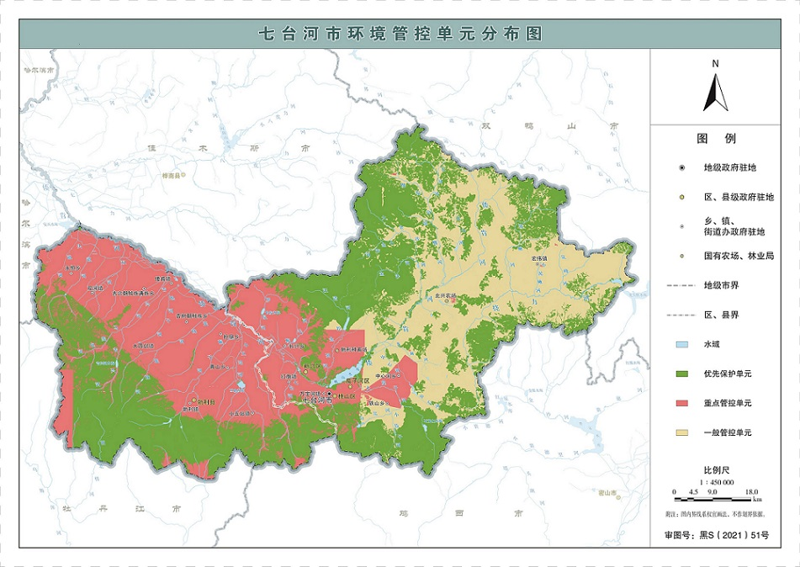
项目位置

附图2 项目平面布置图
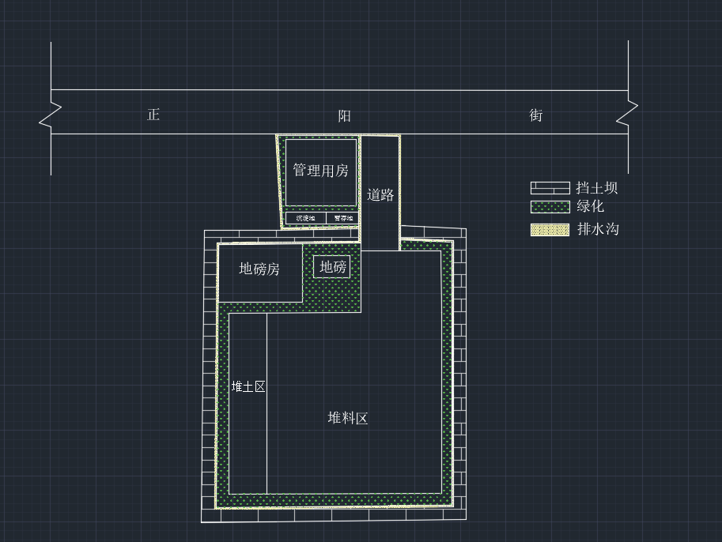

附图3 七台河市声功能区划图
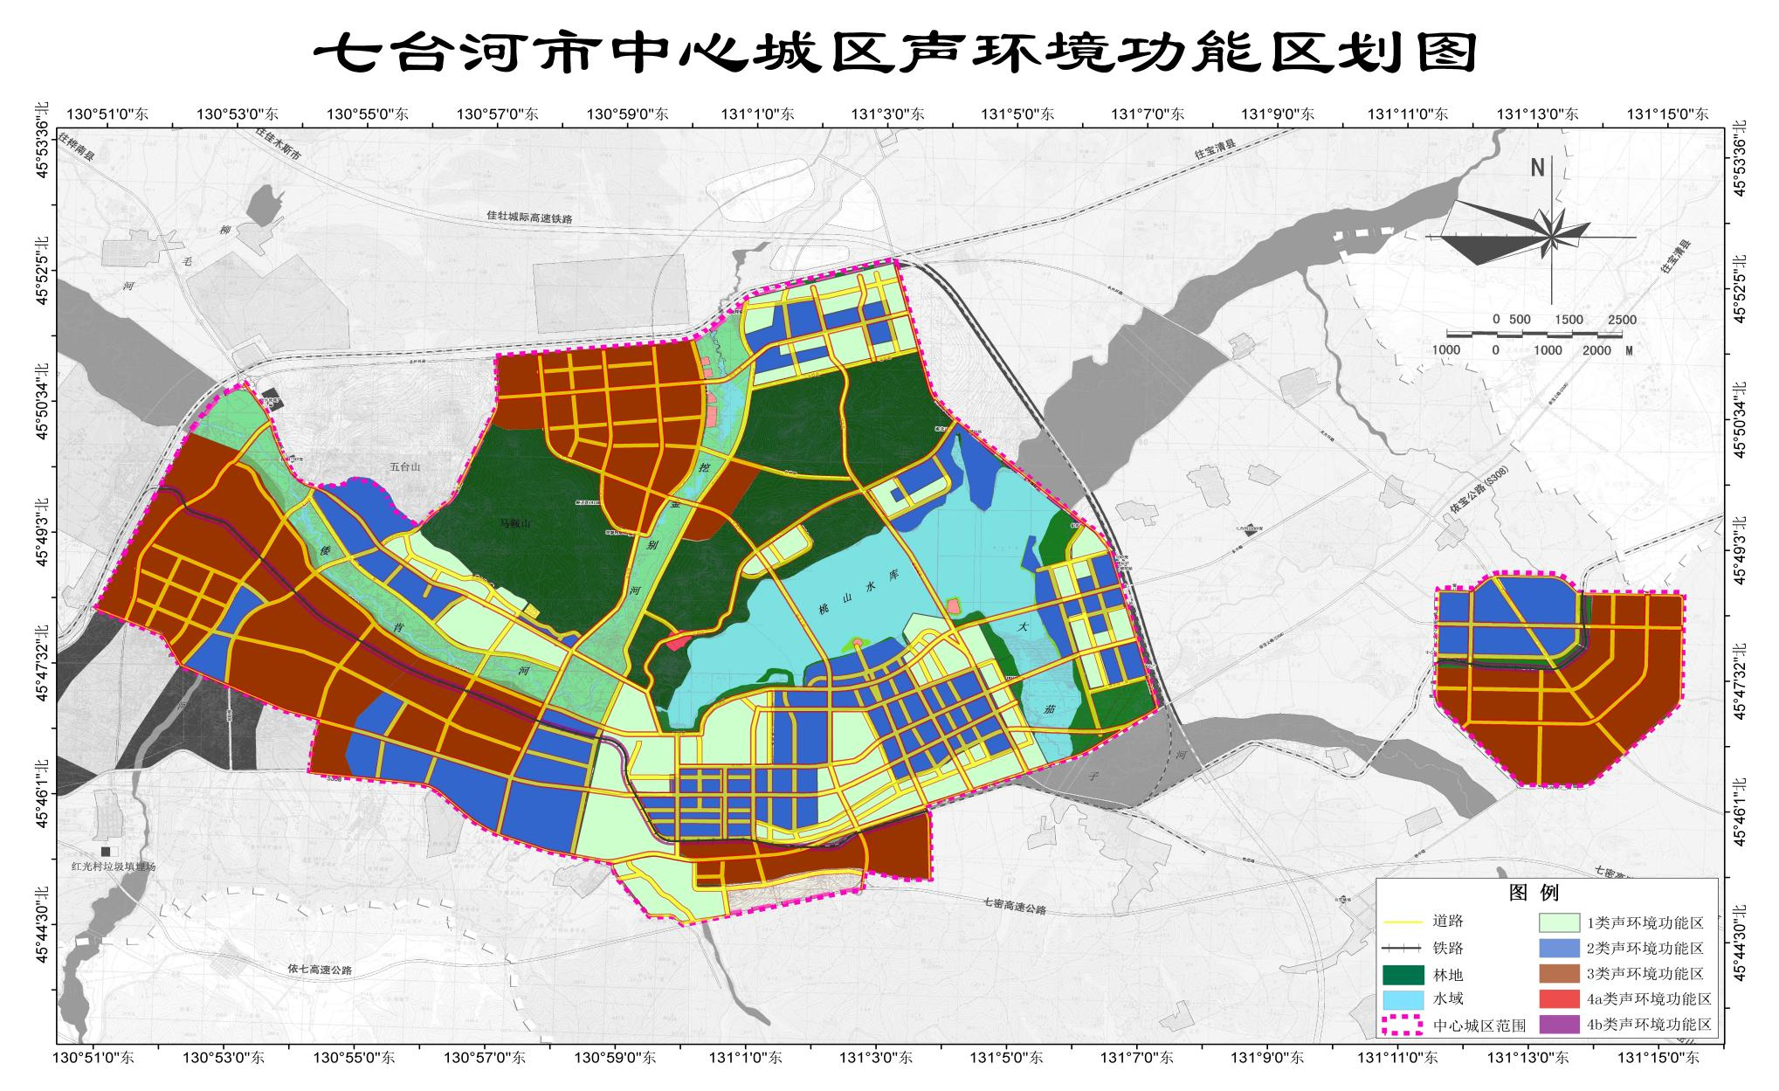
项目位置

附图4 项目位置图
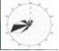
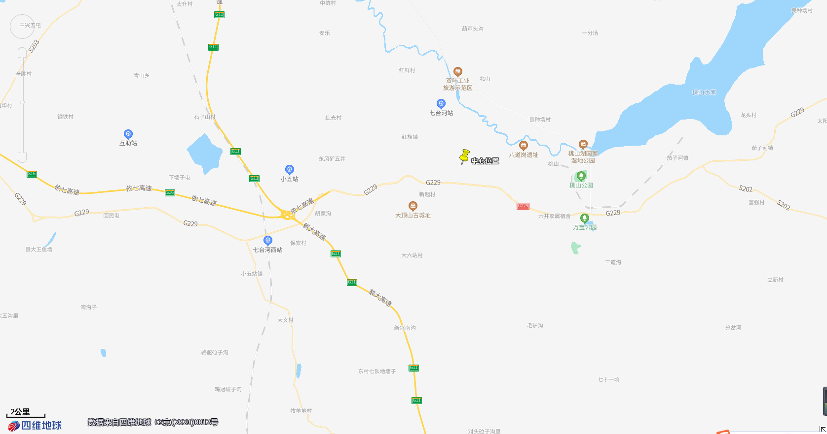
项目位置

附图5 环境保护目标分布
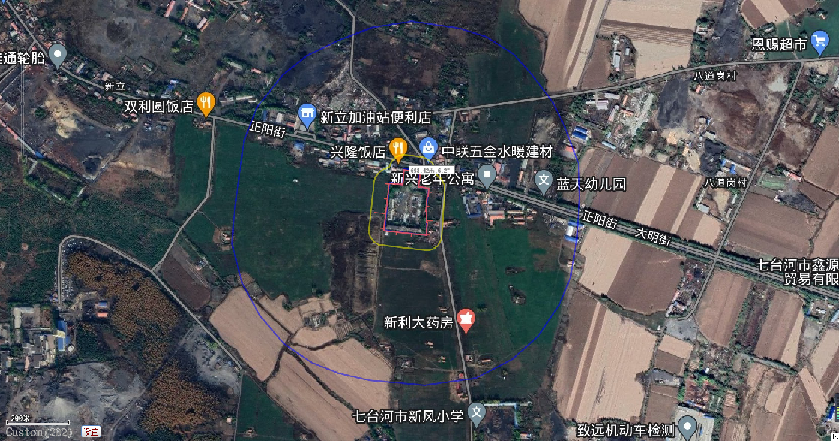
图 例
项目厂址

声保护范围

大气保护范围

附图6 现状监测点位置
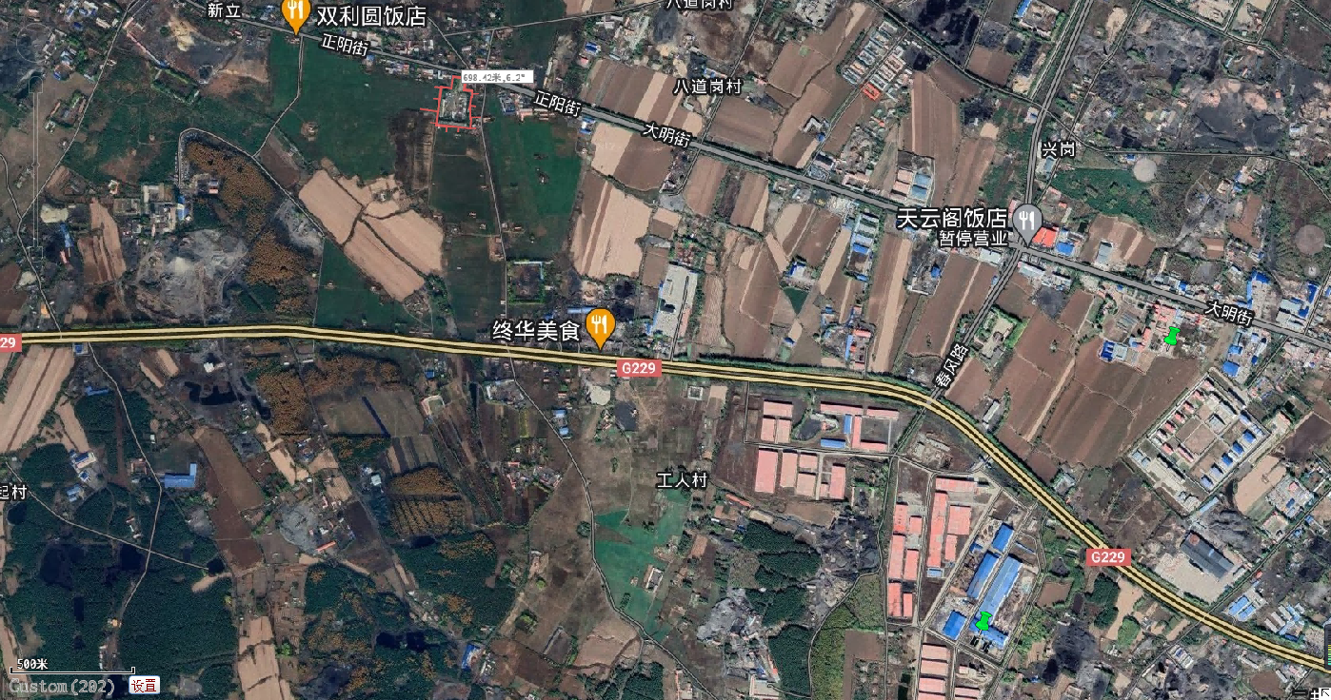
图 例
厂界：
厂址：
监测点位：

附图7 地下水监测井位置
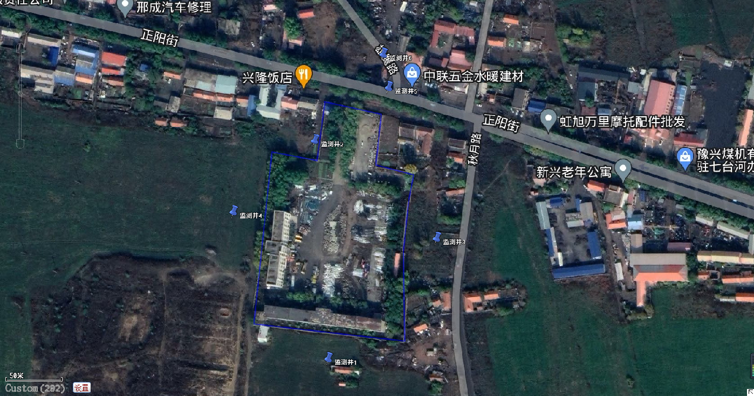
图 例
厂界：
厂址：
监测点位：

附件1 营业执照
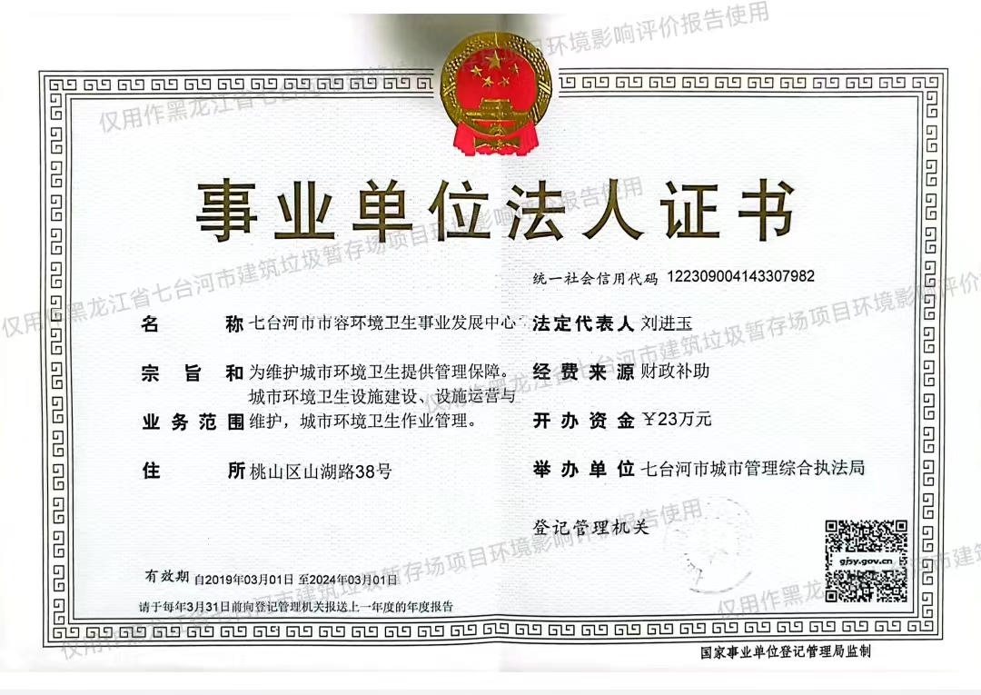

附件2 建设项目用地预审与选址意见书
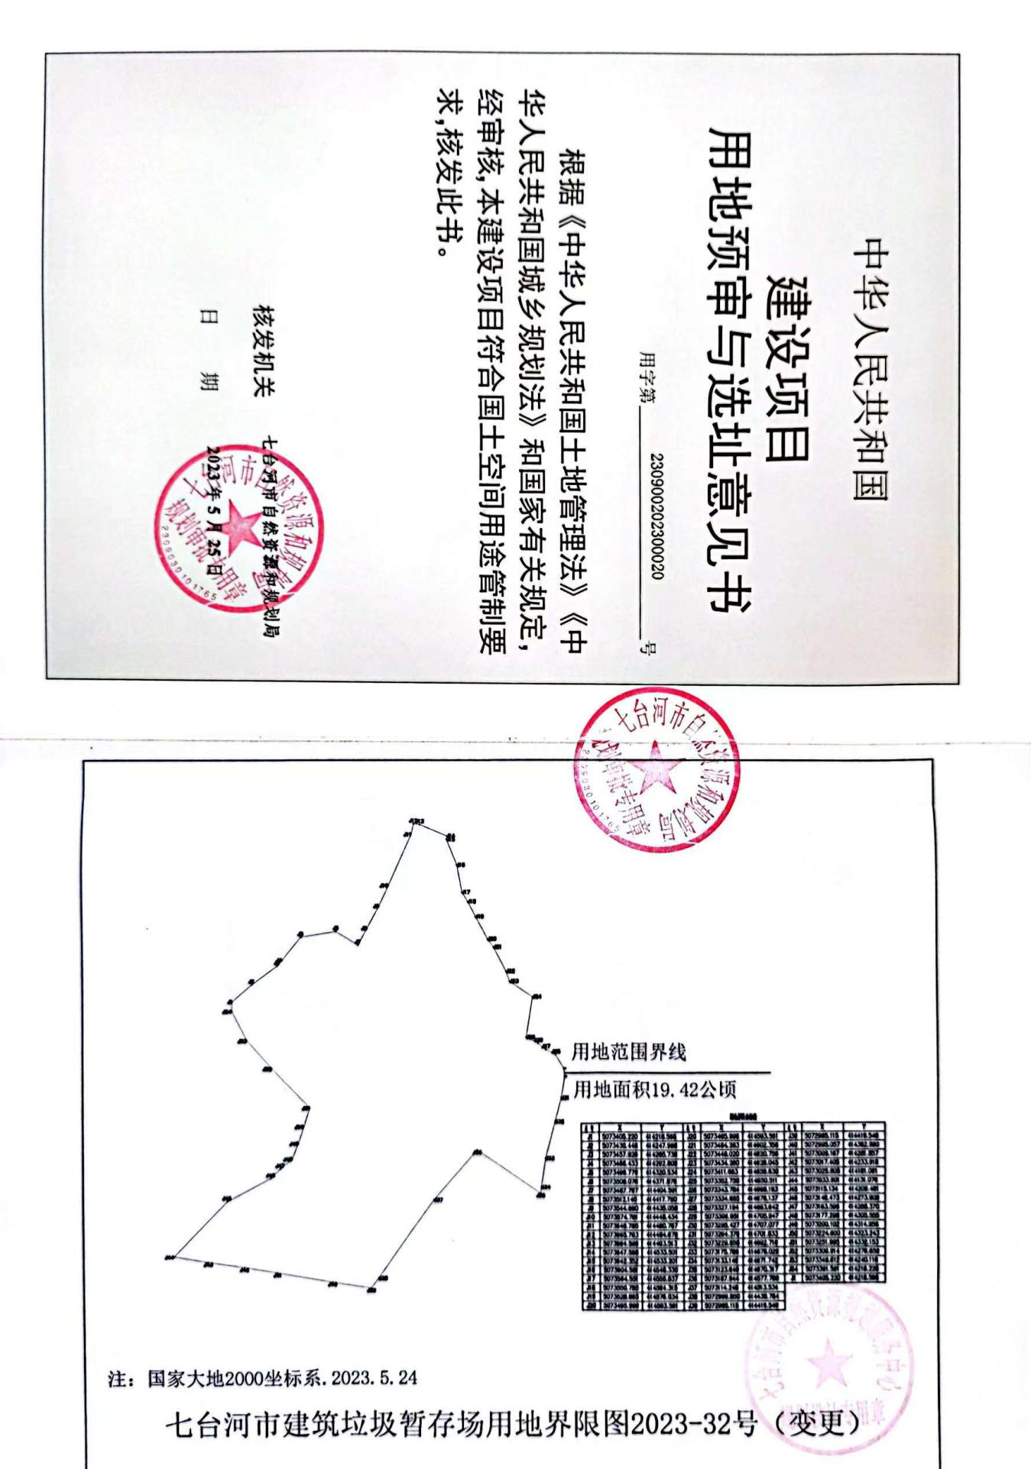
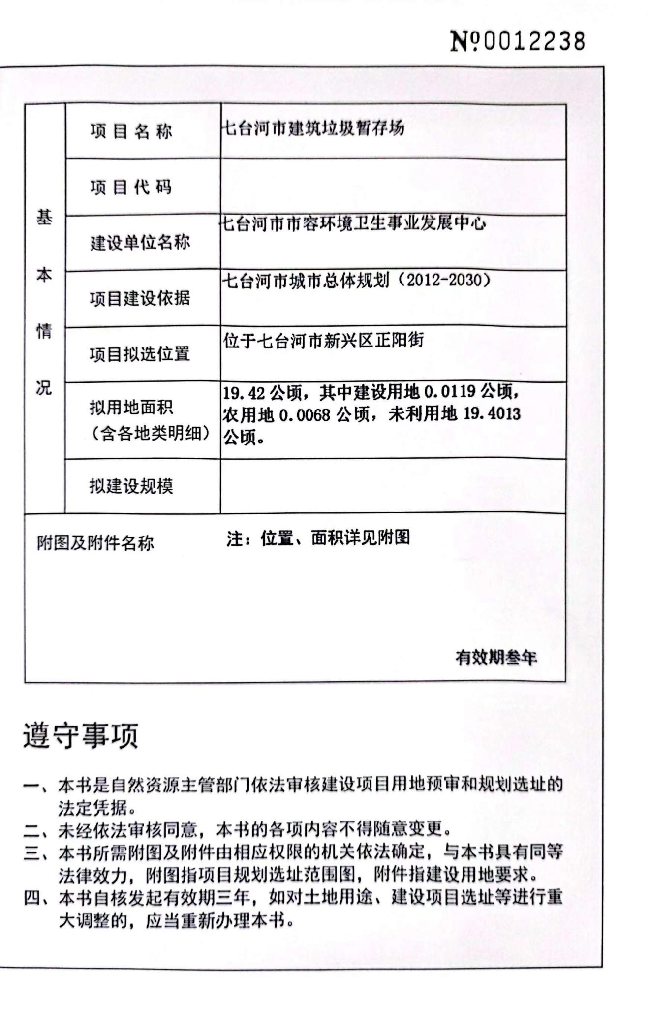

附件3 黑龙江省七台河市废旧钢铁再造矿山25万吨设备铸件项目环境质量现状监测报告
